МИНИСТЕРСТВО ОБРАЗОВАНИЯ РЕСПУБЛИКИ БЕЛАРУСЬ
Учреждение образования «БЕЛОРУССКИЙ ГОСУДАРСТВЕННЫЙ
ТЕХНОЛОГИЧЕСКИЙ УНИВЕРСИТЕТ»

Факультет Информационных Технологий
Кафедра Информационных систем и технологий
Специальность 1-98 01 03 «Программное обеспечение информационной безопасности мобильных систем»

ПОЯСНИТЕЛЬНАЯ ЗАПИСКА
КУРСОВОГО ПРОЕКТА:
по дисциплине «Объектно-ориентированные технологии программирования и стандарты проектирования»
Тема Программное средство «Управление складом и продажами»

Исполнитель
студента 3 курса группы 7 Кунцов Святослав Юрьевич
(Ф.И.О.)
Руководитель работы асс. Гончар Е. А.
(учен. степень, звание, должность, подпись, Ф.И.О.)

Курсовой проект защищен с оценкой
Председатель
(подпись)

Минск 2024
Содержание
ВВЕДЕНИЕ 4
1. Аналитический обзор прототипов и литературных источников 5
1.1 Обзор аналогичных решений 5
1.1.1 МойСклад 5
1.1.2 ПланФакт 6
1.1.3 Финансист 7
2. Анализ требований к программному средству и разработке функциональных требований 9
2.1 Технические средства разработки 9
2.2 Описание разрабатываемой функциональности приложения 10
2.3 Спецификация функциональных требований 10
2.4 Спецификация функциональных требований 11
3. Проектирование программного средства 12
3.1 Проектирование логической структуры базы данных 12
3.2 Обобщенная структура проекта и детализация функций проектируемого программного средства 19
3.3 Проектирование архитектуры приложения 21
3.4 Схема работы приложения 22
3.5 Проектирование логики сценариев использования 22
3.6 Вывод по главе 22
4. Создание (реализация) программного средства 24
4.1 Выполняемые функции 24
4.2 Реализация общей структуры проекта 24
4.3 Вывод по главе 36
5. Тестирование, проверка работоспособности и анализ полученных результатов 37
5.1 Вывод по главе 41
6. Руководство по установке и использованию 42
1) Вывод по главе 50
ЗАКЛЮЧЕНИЕ 51
СПИСОК ЛИТЕРАТУРЫ 52
Графический материал 53
Диаграмма вариантов использования 53
Схема навигации в приложении 54
Диаграмма классов 55
Диаграмма последовательности 56

ВВЕДЕНИЕ
Программное средство "Управление складом и продажами" является разработанным для упрощения управления товарами и помощи пользователям в организации товаров на складе и управления продажами. Оно предоставляет широкий функционал, позволяющий регистрироваться и авторизоваться, добавлять и удалять склад, товары, работников, продаж, а также создавать договора по шаблону, редактировать и удалять объекты. Кроме того, программное средство предоставляет аналитику по продажам за определенный период.
Для реализации пользовательского интерфейса был выбран API-интерфейс Windows Presentation Foundation (WPF), предоставляющий возможность создавать графически насыщенные настольные программы. В качестве языка программирования был выбран C#, который обладает широкими возможностями разработки на платформе Microsoft .NET Framework.
Для успешной реализации курсового проекта "Программное средство управление складом и продажами" необходимо провести анализ соответствующей литературы, изучить прототипы программных средств, определить функциональные требования, спроектировать структуру базы данных и проекта, реализовать программное средство, протестировать его работу и написать руководство пользователя.
Целью данного курсового проекта является создание удобного и надежного инструмента, который поможет пользователям эффективно управлять своими финансами, планировать расходы и доходы, а также достигать своих финансовых целей.

- Аналитический обзор прототипов и литературных источников
  - Обзор аналогичных решений
Первым этапом в разработке программного продукта является анализ предметной области и изучение существующих аналогов. Данный этап необходим для формирования, расширения и исправления требований к проектируемому продукту.
    - МойСклад
МойСклад – это веб-приложение для управления складскими операциями и бизнес-процессами. Он предоставляет функционал для учета товаров на складе, отслеживания их движения, управления запасами, обработки заказов и продаж, управления закупками, финансового учета и аналитики. Этот функционал предназначен для эффективного управления запасами, улучшения процессов продаж и закупок, контроля финансовых показателей и получения аналитической информации для принятия решений. Интерфейс программного средства представлен на рисунке 1.1.
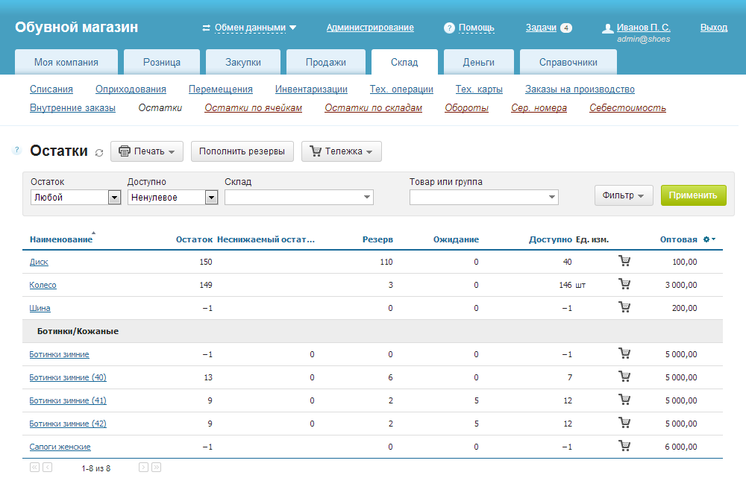
Рисунок 1.1 – Интерфейс программного средства «МойСклад»
МойСклад предоставляет удобный и понятный интерфейс для управления продажами, а также содержит необходимые функции для отслеживания статистики.
К недостаткам приложения «МойСклад» можно отнести: устаревший интерфейс, нагромождённые и запутанные пути взаимодействия, что может сказаться на позитивном восприятии пользователя.
    - ПланФакт
ПланФакт представляет собой веб-сервис, разработанный для автоматизации управленческого и финансового учета в предпринимательской среде. Он предоставляет эффективные инструменты, позволяющие предпринимателям освободиться от традиционной рутины, связанной с использованием электронных таблиц, таких как Excel, и вместо этого уделять больше внимания стратегическим задачам и увеличению прибыли. Интерфейс программного средства представлен на рисунке 1.2.
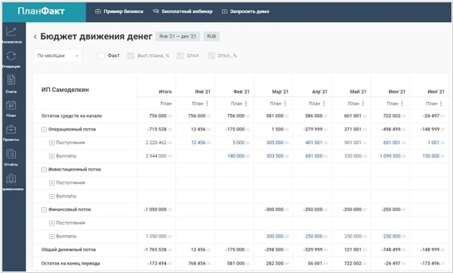
Рисунок 1.2 – Интерфейс веб-сервиса «ПланФакт»
Основные преимущества, которые предоставляет данный сервис, включают автоматизацию учета путем интеграции с банковскими системами, программными решениями типа 1С и системами управления взаимоотношениями с клиентами. С помощью предупреждений о возможном дефиците средств, сервис предоставляет предпринимателям информацию заранее, что позволяет предотвратить возникновение кассовых разрывов. Возможность делегирования рутины сотрудникам является еще одним важным аспектом данного сервиса. Помимо основных функций, ПланФакт предлагает полноценные отчеты, такие как отчеты о добавленной стоимости, отчеты об операционной прибыли и убытке и балансные отчеты, основанные на принципе двойной записи.
К недостаткам приложения «ПланФакт» можно отнести: возможности отчетности могут быть ограничены, что делает анализ финансов менее удобным.
    - Финансист
Финансист представляет собой программный инструмент для управленческого учета и аналитики, применимый в широком спектре сфер бизнеса. Его основная цель заключается в повышении эффективности работы финансовой службы под руководством финансового директора и обеспечении собственникам возможности мгновенного получения финансовой отчетности.
Основные функциональные возможности сервиса включают генерацию отчетов о прибылях и убытках, отслеживание движения денежных средств, бюджетирование, формирование платежного календаря и отчетов о контрагентах, а также обеспечение казначейских операций и согласование платежей. Кроме того, сервис предоставляет отчетность о продажах, товарах и проектах, а также включает в себя возможности бизнес-аналитики. Также имеется возможность учета нефинансовых показателей KPI в области оперативного планирования и управления, детализации любой статьи отчета до уровня отдельных платежей. Интерфейс программного средства представлен на рисунке 1.3.
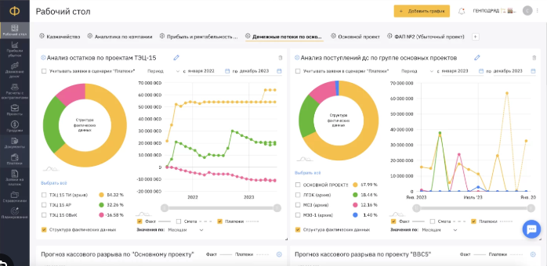
Рисунок 1.3 – Интерфейс приложения «Деньги ОК»
Из недостатков можно выделить сложность построения графиков из-за недостаточности данных.
1.2 Постановка задачи
Основываясь на анализе аналогичных решений из пункта 1.1, проектируемое программное средство для управления складом и продажами должно включать следующие характеристики и функциональные возможности:
- Понятный интерфейс: пользователи должны иметь доступ к интуитивно понятному и визуально привлекательному интерфейсу, который облегчит управление финансами. Четкое и понятное графическое представление расходов, доходов и бюджетов поможет пользователям легко отслеживать свои финансы.
- Управление складом и товарами: Программное средство должно предоставлять возможность создания и управления складом и товарами.
- Управление продажами: Программное средство должно предоставлять возможность создания и управления продажами.
- Отчетность и аналитика: Программное средство должно предоставлять возможность создание договоров на основании шаблонов и предоставлять пользователю аналитику по продажам.
- Найм сотрудников: Программное средство должно предоставлять возможность добавления сотрудников различных ролей: менеджер, складской рабочий, аналитик, с соответствующим набором функциональных возможностей.
- Безопасность и конфиденциальность: Программное средство должно обеспечивать безопасность и защиту персональных финансовых данных, предоставляя регистрацию и авторизацию.
1.3 Вывод по разделу
Таким образом, программное средство для управления складом и продажами должно обладать широким набором функциональности, включая учет продукции, анализ продаж и запасов, интеграцию с другими системами и гибкость настройки для удовлетворения потребностей менеджеров и аналитиков.

- Анализ требований к программному средству и разработке функциональных требований
Анализ требований — это процесс сбора требований к программному обеспечению, их систематизации, документирования, анализа, выявления противоречий, неполноты, разрешения конфликтов в процессе разработки программного обеспечения.
Цель анализа требований в проектах — получить максимум информации о заказчике и специфике его задач, уточнить рамки проекта, оценить возможные риски. На этом этапе происходит идентификация принципиальных требований методологического и технологического характера, формулируются цели и задачи проекта, а также определяются критические факторы успеха, которые впоследствии будут использоваться для оценки результатов внедрения. Определение и описание требований — шаги, которые во многом определяют успех всего проекта, поскольку именно они влияют на все остальные этапы. Этот раздел начнём с технических средств, которые использовались для разработки программного средства, после чего перейдём к архитектуре системы и диаграмме вариантов использования.
- Технические средства разработки
Для создания программного средства "Менеджер бюджета" были выбраны передовые технологии и инструменты, чтобы обеспечить высокое качество и удобство использования. В процессе разработки был использован язык программирования C#, платформа .Net Framework и инновационная технология Windows Presentation Foundation (WPF).
Windows Presentation Foundation (WPF) — система для построения клиентских приложений Windows с визуально привлекательными возможностями взаимодействия с пользователем, графическая подсистема в составе .NET Framework, использующая язык XAML.
Организация работы с базой данных в приложении осуществляется с помощью мощного фреймворка Entity Framework, который обеспечивает эффективное взаимодействие с базой данных.
Для создания привлекательного и интуитивно понятного пользовательского интерфейса программного средства "Менеджер бюджета" был использован Figma - инструмент для разработки макетов и прототипов. Это позволило создать эстетически привлекательный и удобный интерфейс, соответствующий современным требованиям пользователей.
Dapper — это легковесная библиотека для работы с данными в .NET, которая обеспечивает высокую производительность и простоту использования. Основной принцип Dapper заключается в том, что она предоставляет минималистичный набор методов расширения для объекта IDbConnection, который позволяет выполнять запросы к базе данных и маппить результаты запросов на объекты .NET.
PostgreSQL - это мощная реляционная база данных, которая часто используется в различных приложениях. В отличие от SQLite, PostgreSQL является клиент-серверной системой, что позволяет работать с базой данных через сеть. Это обеспечивает более высокую масштабируемость и поддержку больших объемов данных.
- Описание разрабатываемой функциональности приложения
Программное средство предоставляет пользователю следующие функциональные возможности:
- регистрация аккаунта;
- вход в аккаунт;
- изменение данных аккаунта;
- удаление аккаунта;
- создание склада;
- добавление, редактирование и удаление товара в заданном складе;
- добавление и удаление работников с соответствующей ролью;
- добавление, редактирование и удаление продажи;
- отображение складов и их товаров;
- просмотр аналитики продаж;
- просмотр работников пользователя.
Программное средство предоставляет менеджеру следующие функциональные возможности:
- добавление записей продаж;
- просмотр склада и продуктов на тем;
- просмотр аналитики.
Программное средство предоставляет аналитику следующие функциональные возможности:
- просмотр продаж, формирование договора, просмотр склада и продуктов;
- просмотр аналитики.
UML – диаграмма вариантов использования, отражающая функциональность программного средства представлена в графическом материале записки Приложение А.
- Спецификация функциональных требований
Для функциональности ПС необходимо создание базы данных для хранения информации приложения. Подробно о базе данных описано в главе 3.
В программном средстве «Управление складом и продажами» при запуске необходимо реализовать регистрацию и авторизацию пользователей для дальнейшего использования приложения. Для регистрации пользователя необходимо заполнить имя, фамилию, отчество, номер телефона, почту, пароль, важно. Для авторизации входными параметрами являются почта и пароль пользователя, которые содержатся в базе данных. Введенные данные, успешно прошедшие валидацию, заносятся в базу данных, а пользователь получает доступ к приложению.
Основной функцией ПС «Управление складом и продажами» является добавление склада, продуктов и продаж. Склады добавляются с указанием точки, страны, города, адреса, индекса, все поля являются обязательными для заполнения. Продукты добавляются в соответствующем, ранее добавленном складе, при добавлении указываются код продукта, название, в чем измеряется, стоимость, фотография, сколько товара находится на складе, партия, дата, когда произведен и дата, когда будет не пригоден к использованию, поле фотографии является необязательным. Продажи добавляются с указанием данных покупателя ИНН, КПП, ОГРН, названия компании, адреса, расчетного счета, БИК, банк, данных продавца: расчетный счет, БИК, банк, а также данных продажи: дата доставки, адрес доставки, точка доставки, дата оформления, дата загрузки, название грузоперевозчика, НДС, продукты для продажи, поле название грузоперевозчика является не обязательным. Пользователь может как редактировать, так и удалить склад, продукты и продажи.
Приложение поддерживает функцию просмотра аналитики продаж за указанный период. Статистика отображается в виде диаграммы и графика.
Пользователь может добавить работников, где необходимо указать почту другого пользователя и роль, все поля являются обязательными.
При выходе из аккаунта пользователь должен переноситься на страницу авторизации.
- Спецификация функциональных требований
Таким образом, в ходе работы над данным разделом были определены ключевые функциональные требования для проектирования программного средства. UML-диаграмма вариантов использования, наглядно отражающая основные функции приложения, представлена в главе 3.

- Проектирование программного средства
Проектирование программного средства — процесс создания проекта программного обеспечения. Целью проектировaния является определение внутренних свойств системы и детализации её внешних свойств на основе исходных условий задачи. Исходные условия задачи уже были сформулированы во втором разделе данной пояснительной записки. Этап проектирования подразумевает их анализ.
- Проектирование логической структуры базы данных
Для создания базы данных в приложении была выбрана система управления реляционными базами данных PostgreSQL. Реляционная модель данных используется для организации информации в таблицы, которые состоят из строк и столбцов. База данных является центральным хранилищем информации и обеспечивает сохранение, доступ и обработку данных. Схема базы данных представлена на рисунке 3.1.1
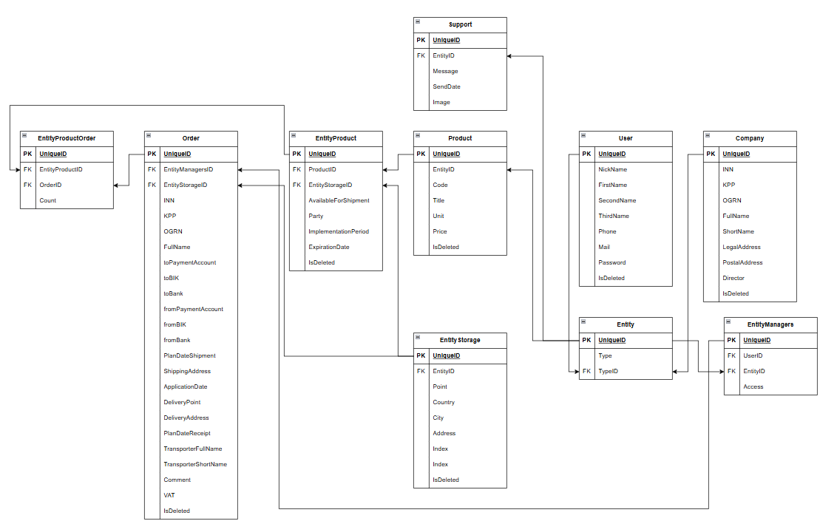
Рисунок 3.1.1 – Схема базы данных
База данных в проекте состоит из 10 таблиц, которые были спроектированы с учетом требований приложения. Каждая таблица имеет свою структуру, определяющую набор полей и их типы данных. Различные таблицы могут быть связаны между собой с помощью ключей, что позволяет устанавливать отношения и связи между данными.
Схема базы данных, представленная на рисунке 3.1.1, визуально представляет структуру и связи между таблицами, что помогает разработчикам и администраторам баз данных лучше понимать организацию данных и облегчает выполнение операций с базой данных, таких как добавление, изменение или удаление данных.
Использование PostgreSQL в приложении обеспечивает надежность, гибкость и эффективность работы с данными. Она обеспечивает механизмы транзакций и журнализации, позволяющие сохранять целостность данных даже в случае сбоев системы или ошибок при обновлении. Гибкость PostgreSQL проявляется в поддержке различных типов данных, сложных запросов, расширяемости через пользовательские функции и возможности создания пользовательских типов данных и операторов.
Между таблицами реализованы связи один ко многим. Связи один ко многим между таблицами в базе данных позволяют эффективно моделировать отношения между данными. В случае связи один ко многим, одна запись в родительской таблице может иметь несколько соответствующих записей в дочерней таблице. Это позволяет структурировать данные и обеспечивать целостность и связность информации в базе данных.
Рассмотрим отдельно каждую таблицу базы данных: User, Company, Entity, EntityManagers, EntityStorage, Product, EnityProduct, Order, EntityProductOrder, Support.
На рисунке 3.1.2 представлена структура таблицы User.
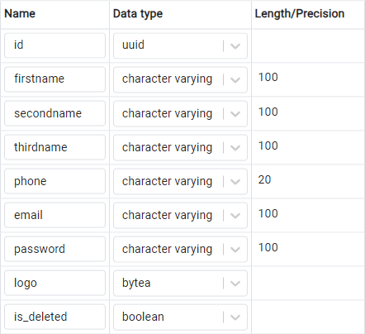
Рисунок 3.1.2 – Структура таблицы User
В данной таблице содержится id текущего пользователя, имя, фамилия, отчество, телефон, почта, пароль, логотип и поле is_deleted для логического удаления данных.
На рисунке 3.1.3 представлена структура таблицы Company.
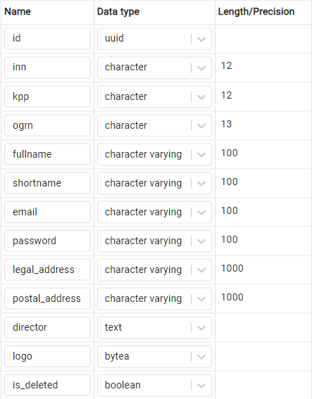
Рисунок 3.1.3 – Структура таблицы Company
Данная таблица содержит id компании, ИНН, КПП, ОГРН, полное название, краткое название, почту, пароль, адрес регистрации, фактический адрес, директор, логотип и поле is_deleted для логического удаления данных.
На рисунке 3.1.4 представлена структура таблицы Entity.
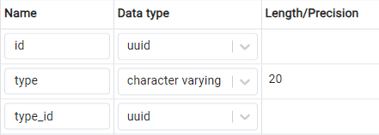
Рисунок 3.1.4 – Структура таблицы Entity
Данная таблица служит для логического объединения и связывания аккаунтов пользователей и компаний. Данная таблица содержит id каждой сущности, название сущности и id сущности.
На рисунке 3.1.5 представлена структура таблицы EntityManagers.
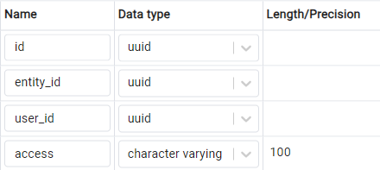
Рисунок 3.1.5 – Структура таблицы EntityManagers
Данная таблица содержит id каждого работника, id того, на кого он работает, id пользователя, который работает, роль доступа.
На рисунке 3.1.6 представлена структура таблицы EntityStorage.
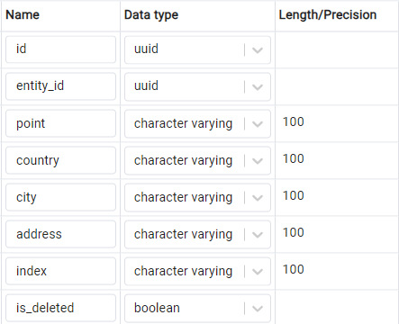
Рисунок 3.1.6 – Структура таблицы EntityStorage
Данная таблица содержит id каждого склада, id того, кому принадлежит склад, название точки, страну, город, адрес, индекс и поле is_deleted для логического удаления данных.
На рисунке 3.1.7 представлена структура таблицы Support.
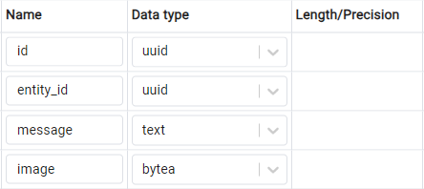
Рисунок 3.1.7 – Структура таблицы Support
Данная таблица содержит id обращения, id того, кто написал в поддержку, сообщение, картинку.
На рисунке 3.1.8 представлена структура таблицы Product.
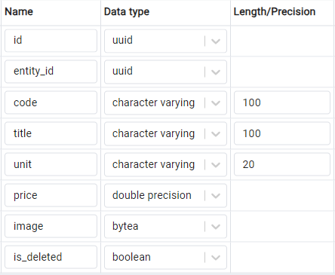
Рисунок 3.1.8 – Структура таблицы Product
Данная таблица содержит id продукта, id того, кому принадлежит продукт, код, название, единицы товара, стоимость, картинка, и поле id_deleted для логического удаления.
На рисунке 3.1.9 представлена структура таблицы EntityProduct.
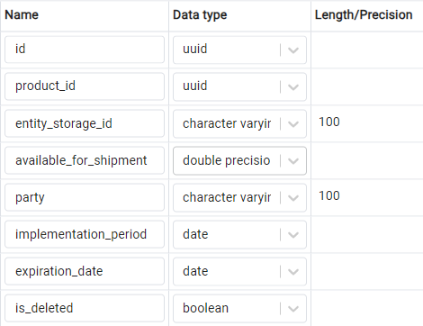
Рисунок 3.1.9 – Структура таблицы EntityProduct
Данная таблица содержит id продукта на складе, id продукта, id склада, сколько на складе этого продукта, партия, дата производства, дата срока годности, и поле id_deleted для логического удаления.
На рисунке 3.1.10 представлена структура таблицы Order.
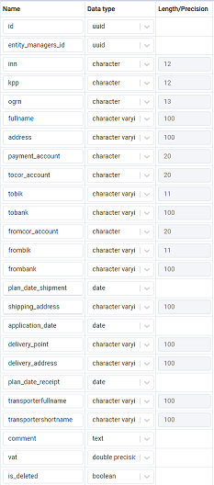
Рисунок 3.1.10 – Структура таблицы Order
Данная таблица содержит id продажи, id работника, данные покупателя: ИНН, КПП, ОГРН, название, адрес, расчетный счет, БИК, банк, данные продавца: БИК, банк, расчетный счет, дата загрузки, адрес загрузки, дата заявки, пункт доставки, адрес доставки, дата доставки, название грузоперевозчика, комментарий, НДС, и логическое поле id_deleted для логического удаления.
На рисунке 3.1.11 представлена структура таблицы Support.
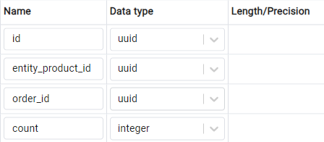
Рисунок 3.1.11 – Структура таблицы EntityProductOrder
Данная таблица содержит id продуктов для заказа, id продукта, id заказа, количество.
При работе с базой данных, нашим выбранным инструментом является Dapper. Dapper - это легковесная библиотека объектно-реляционного отображения для .NET, которая позволяет разработчикам писать SQL-запросы напрямую к базе данных и отображать результаты на объекты C#.
При использовании Dapper сначала создается структура базы данных, а затем сопоставляются результаты запросов с объектами. В Dapper пишется SQL запрос вручную и сопоставляет результаты запросов с объектами.Для работы с Dapper обычно используются хранимые процедуры или текстовые запросы SQL, которые выполняются непосредственно на базе данных. Результаты запросов могут быть сопоставлены с объектами с помощью методов расширения Dapper, что обеспечивает удобство работы с данными и высокую производительность.
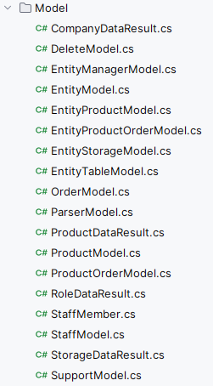
Рисунок 3.1.12 – Классы моделей для базы данных
После определения классов моделей, представленных на рисунке 3.1.12, используемых с библиотекой Dapper, разрабатываются репозиторий для взаимодействия с базой данных. Dapper не предоставляет встроенного механизма для автоматического создания и обновления схемы базы данных на основе изменений в классах моделей, для этого был разработан ReporitoryHelper.
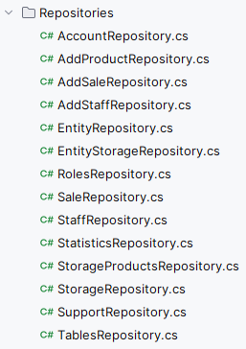
Рисунок 3.1.13 – Репозитории для взаимодействия с базой данных
На рисунке 3.1.13 представлна папка, содержащая фйлы с каждым репозиторием, которая была создана для взаимодействия со схемой базы данных. Эти файлы включают SQL-скрипты, описывающие необходимые изменения и запросы к базе данных.
- Обобщенная структура проекта и детализация функций проектируемого программного средства
При разработке программного средства с обобщенной структурой проекта, важно учитывать четкое разделение функциональности на различные компоненты для обеспечения легкости сопровождения и масштабируемости. Одним из распространенных подходов к построению приложений является использование архитектурного шаблона MVVM (Model-View-ViewModel) в сочетании с паттерном репозиторий.
В структуре проекта на основе MVVM, разделение на три основных компонента - Model, View и ViewModel, позволяет четко выделить бизнес-логику (Model), пользовательский интерфейс (View) и прослойку для взаимодействия между ними (ViewModel). ViewModel действует как посредник между Model и View, обеспечивая двустороннюю связь без прямой зависимости между ними, что упрощает тестирование и разработку. Структура проекта представлена на рисунке 3.2.1
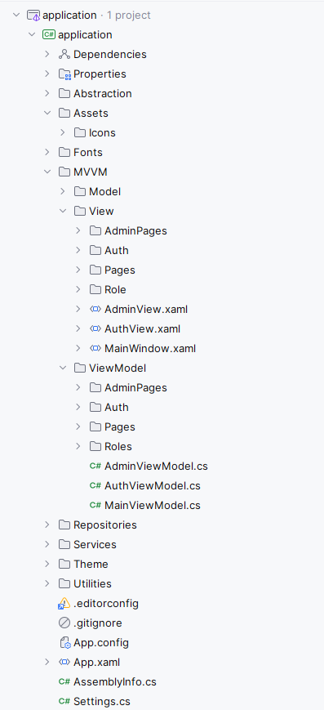
Рисунок 3.2.1 – Структура проекта
Описание приведенной структуры проекта представлено в таблице 3.2.1.
Таблица 3.2.1 – Описание структуры проекта
Имя файла | Содержание
Abstraction
Assets | Содержит графические ресурсы приложения.
MVVM | Папка, хранящая структуру приложения основанную на MVVM.
Model | Подпространство имён, отвечающие за классы, отражающие структуру базы данных, бизнес-объекты и другие данные, с которыми работает приложение.
View | Подпространство имён, отвечающие за отображение пользовательского интерфейса.
ViewModel | Подпространство имён, отвечающие за классы, которые представляют данные и логику, необходимую для их отображения на View.
Repository | Подпространство имён содержит классы, отвечающие за доступ к данным и взаимодействие с базой данных.
Services | Пространство имен содержит классы, отвечающие за реализацию бизнес-логики и выполнение различных сервисных функций.
Theme | Содержит словари ресурсов, в которых хранятся стили для различных элементов.
Utilities | Пространство имен содержит вспомогательные классы и утилиты, которые помогают взаимодействовать с приложением.
App.xaml | Основная задача данного файла состоит в определении ресурсов, общих для приложения.
App.config | Файл с параметрами проекта.
Packages.config | Содержит список всех пакетов NuGet, необходимых для проекта
Таким образом, сформированная таблица помогает понять общую стркутура проекта проектируемого программного средства.
- Проектирование архитектуры приложения
Архитектура программного обеспечения — совокупность вaжнейших решений об организации программной системы. Архитектура включает:
- выбор структурных элементов и их интерфейсов, с помощью которых составлена система, а также их поведения в рамках сотрудничества структурных элементов;
- соединение выбрaнных элементов структуры и поведения во всё более крупные системы.
В разрабатываемом приложении используется паттерн Repository.
Паттерн Repository (Репозиторий) предоставляет абстракцию для работы с данными. Он представляет собой слой абстракции между приложением и базой данных, скрывая детали взаимодействия с хранилищем данных.
Паттерн Factory(Фабрика) позволяет скрыть логику создания соединения с базой данных от остальных частей кода. Таким образом, объект соединения может быть создан различными способами в зависимости от конкретных нужд приложения, что позволяет улучшить тестируемость и модульность.
- Схема работы приложения
В графическом материале в приложении Б представлена схема навигации по страницам приложения.
При запуске приложения появляется окно авторизации, которое требует ввода логина и пароля для входа в приложение.
Если у вас нет учётной записи, то её можно создать, нажав «Don’t have an account yet?», после чего вы будете направлены в форму регистрации, где необходимо выбрать тип аккаунта заполнить соответствующие поля. После чего, зарегистрированного пользователя перенаправит на главное окно приложения, где происходит работа с отдельными страницами.
- Проектирование логики сценариев использования
При проектировании приложения были рассмотрены различные сценарии использования. В графическом материале представлена диаграмма последовательности добавления продажи.
На диаграмме видно, что после перехода по определенной категории, пользователь ожидает загрузки страницы категории. После открытия страницы, пользователь видит все существующие склады, которые загрузились из базы данных, а также кнопку для добавления нового склада. Для того, чтобы добавить склад, пользователь должен заполнить поле «Название» и «Сумма», а также выбрать дату. Далее, нажав на кнопку «Сохранить» данные проходят валидацию и сохраняются в базе данных при корректных данных, в противном случае пользователь получает сообщение об ошибке и данные не сохраняются.
- Вывод по главе
Глава 3 посвящена проектированию программного обеспечения для приложения аренды автомобилей с использованием паттерна MVVM (Model-View-ViewModel) и взаимодействием с субд PostgreSQL. В процессе проектирования были детализированы основные компоненты системы, включая структуру базы данных, которая обеспечивает эффективное хранение и обработку данных, а также выбор инструментов и технологий для работы с данными, таких как PostgreSQL и Dopper. Применение паттернов проектирования, таких как Repository, помогает создать гибкую архитектуру для взаимодействия с базой данных, минимизируя повторные запросы и поддерживая целостность данных.
В рамках применения паттерна MVVM рассматривалась структура взаимодействия между моделью, представлением и моделью представления. Model (модель) отвечает за бизнес-логику и данные, View (представление) отображает информацию пользователю, а ViewModel служит промежуточным слоем, связывающим модель и представление. Такое разделение позволяет сделать приложение более тестируемым и гибким, а также облегчить поддержку и изменение функционала, не затрагивая другие слои.
Проектирование также включает использование паттерна Repository для взаимодействия с базой данных. Паттерн Repository абстрагирует доступ к данным и скрывает детали реализации хранения и извлечения данных, обеспечивая возможность работы с различными источниками данных без необходимости изменения бизнес-логики приложения. Это помогает организовать код так, чтобы изменения в логике работы с базой данных минимально влияли на другие части системы. В данном случае для работы с данными выбрана PostgreSQL, высокопроизводительная объектно-реляционная база данных, которая обеспечивает надежность и масштабируемость, а также поддерживает сложные запросы и транзакции.
Таким образом, проектирование программного обеспечения для аренды автомобилей с использованием паттернов MVVM и Repository в связке с PostgreSQL предоставляет надежную, гибкую и масштабируемую архитектуру, которая эффективно обрабатывает запросы пользователей и обеспечивает высокую производительность при работе с данными.

- Создание (реализация) программного средства
Следующим этапом разработки приложения является непосредственная реализация программного решения в соответствии с уже сформированными требованиями и шаблонами, разобранными выше.
- Выполняемые функции
Структурная диаграмма в языке моделирования UML используется для визуализации и описания статической структуры системы. Она отображает иерархию классов, их атрибуты, методы, интерфейсы и взаимосвязи между ними. Диаграмма классов помогает в понимании внутренней структуры системы и ее компонентов, а также выявляет связи между классами, такие как наследование и реализацию интерфейсов.
Проект "Управление складом и продажами" также имеет свою диаграмму классов, которая представляет структуру системы и ее компоненты. Одна из функциональностей этого проекта связана с работой пользователя с расходами и доходами. Пользователь может указать сумму, дату, название расходов и доходов, и, нажав на кнопку «сохранить» добавить новые расходы и доходы. Сохраненная информация хранится в базе данных, и пользователь может в любое время вернуться и внести изменения.
Диаграмма классов программного средства «Менеджер бюджета» представлена в графическом материале.
- Реализация общей структуры проекта
Главными функциями проекта "Управление складом и продажами" являются добавление продаж, добавление продуктов, а также создание договора по шаблону. Для реализации функционала добавления товара создана модель «ProductModel», представленная в листинге 4.1.
namespace application.MVVM.Model;
public class ProductModel
{
public Guid Id { get; set; }
public Guid Entity_Id { get; set; }
public string Code { get; set; } = string.Empty;
public string Title { get; set; } = string.Empty;
public string Unit { get; set; } = string.Empty;
public double Price { get; set; }
public byte[] Image { get; set; } = [];
public Guid Entity_Storage_ID { get; set; }
public double Available_For_Shipment { get; set; }
public string Party { get; set; } = string.Empty;
public DateTime Implementation_Period { get; set; }
public DateTime Expiration_Date { get; set; }
public ProductModel() { }
public ProductModel(
Guid id,
Guid entityId,
string code,
string title,
string unit,
double price,
byte[] image,
Guid entityStorageId,
double availableForShipment,
string party,
DateTime implementationPeriod,
DateTime expirationDate)
{
Id = id;
Entity_Id = entityId;
Code = code;
Title = title;
Unit = unit;
Price = price;
Image = image;
Entity_Storage_ID = entityStorageId;
Available_For_Shipment = availableForShipment;
Party = party;
Implementation_Period = implementationPeriod;
Expiration_Date = expirationDate;
}
}
Листинге 4.1 – Класс «ProductModel»
Для выполнения операций Inseer, Update, Delete в отношении базы данных был создан класс-помошник, представленный в листинге 4.2. Этот класс позволяет выполнять SQL скрипты в отношении текущего подключения к базе данных.
using System.Data;
using System.Windows;

using application.Abstraction;

using Npgsql;

namespace application.Utilities;

public static class RepositoryHelper
{

public static async Task<T> ExecuteWithErrorHandlingAsync<T>(Func<IDbConnection, Task<T>> func, IDatabaseService databaseService)
{
IDbConnection dbConnection = null;
try
{
dbConnection = databaseService.CreateConnection();

if (dbConnection is NpgsqlConnection npgsqlConnection)
await npgsqlConnection.OpenAsync();
else
dbConnection.Open();

return await func(dbConnection);
}
catch (Exception ex)
{
MessageBox.Show($"Ошибка при выполнении операции с базой данных: {ex.Message}");
throw;
}
finally
{
dbConnection?.Dispose();
}
}
}
Листинг 4.2 – Интерфейс IItemRepository
Для добавления расходов предназначена функция InserProduct(), реализованная в классе ProductRepository, который представлен в листинге 4.3.
using application.Abstraction;
using application.Abstraction.Interfaces;
using application.MVVM.Model;
using application.Utilities;

using Dapper;

namespace application.Repositories;

public class ProductRepository : IAddProductRepository
{

private readonly IDatabaseService _databaseService;
public ProductRepository(IDatabaseService databaseService) => _databaseService = databaseService;
public async Task<Guid> InsertProduct(Guid entityId, ProductModel productModel)
{
return await RepositoryHelper.ExecuteWithErrorHandlingAsync(async dbConnection =>
{
string query = $@"INSERT INTO PRODUCT
(ID, Entity_ID, Code, Title, Unit, Price, Image, Entity_Storage_Id, Available_For_Shipment, Party, Implementation_Period, Expiration_Date, Is_Deleted)
VALUES (
@{nameof(ProductModel.Id)},
@{nameof(ProductModel.Entity_Id)},
@{nameof(ProductModel.Code)},
@{nameof(ProductModel.Title)},
@{nameof(ProductModel.Unit)},
@{nameof(ProductModel.Price)},
@{nameof(ProductModel.Image)},
@{nameof(ProductModel.Entity_Storage_ID)},
@{nameof(ProductModel.Available_For_Shipment)},
@{nameof(ProductModel.Party)},
@{nameof(ProductModel.Implementation_Period)},
@{nameof(ProductModel.Expiration_Date)},
FALSE)
RETURNING ID";

Guid productId = await dbConnection.QuerySingleAsync<Guid>(query, new
{
productModel.Id,
productModel.Entity_Id,
productModel.Code,
productModel.Title,
productModel.Unit,
productModel.Price,
productModel.Image,
productModel.Entity_Storage_ID,
productModel.Available_For_Shipment,
productModel.Party,
productModel.Implementation_Period,
productModel.Expiration_Date
});

return productId;
}, _databaseService);
}
}
Листинг 4.3 – Класс ProductRepository
Для взаиможействия пользователя и функционала, при нажати на кнопку добавления продукта, срабатывает команда «Добавить продукт». команда создает новый объект ProductModel с использованием данных, введенных пользователем. Затем вызывает метод InsertProduct() интерфейса IProductRepository, передавая только что созданный объект Item в качестве параметраи идентификатор пользователя, которому будет принадлежать данный продукт. Этот вызов метода обрабатывается реализацией RepositoryHelper, которая отвечает за выполнение SQL скрипта сохранения записи о товаре в базе данных. После успешного добавления новой записи о товаре метод-обработчик события предоставляет обратную связь пользователю, отобразив сообщение об успешном добавлении товара, при этом, обновляется пользовательский интерфейс, чтобы отразить новый товар.
[RelayCommand]
public async Task SaveProduct(string isAddOrEdit)
{
MessageBox.Show("SaveProduct " + isAddOrEdit);
if (string.IsNullOrWhiteSpace(Code) ||
string.IsNullOrWhiteSpace(Title) ||
string.IsNullOrWhiteSpace(Unit) ||
Price <= 0 ||
AvailableForShipment <= 0 ||
string.IsNullOrWhiteSpace(Party) ||
ImplementationPeriod == default ||
ExpirationDate == default) {

MessageBox.Show("Please fill in all required fields.", "Error", MessageBoxButton.OK, MessageBoxImage.Error);
return;
}
try
{
if (_storageId == Guid.Empty)
{
MessageBox.Show("Storage ID is not set. Please try again.", "Error", MessageBoxButton.OK, MessageBoxImage.Error);
return;
}
Guid id = _productId is null ? Guid.NewGuid() : (Guid)_productId;
ProductModel product = new (
id,
EntityModel.OurUserModel.EntityId,
Code,
Title,
Unit,
Price,
Image,
_storageId,
AvailableForShipment,
Party,
ImplementationPeriod,
ExpirationDate
);

if (Equals(isAddOrEdit, true.ToString()))
{
Guid productId = await _productRepository.InsertProduct(EntityModel.OurUserModel.EntityId, product);
MessageBox.Show($"Product successfully added! ID: {productId}", "Success", MessageBoxButton.OK, MessageBoxImage.Information);
ClearFields();
}
if (Equals(isAddOrEdit, false.ToString()))
{
await _productRepository.UpdateProduct(EntityModel.OurUserModel.EntityId, product);
MessageBox.Show($"Product successfully updated!", "Success", MessageBoxButton.OK, MessageBoxImage.Information);
TriggerBackProduct();
}
}
catch (Exception ex)
{
MessageBox.Show($"Failed to add product: {ex.Message}", "Error", MessageBoxButton.OK, MessageBoxImage.Error);
}
}
Листинг 4.4 – Команда SaveProduct
По такому же принципу разработан функционал добавления продажи, склада и сотрудника в базу данных.
Для отображения аналитики продаж за выбранный период были разработана команда LoadStatisticsAsync, которая выполняет запрос к базе данных и на основании результатов строит графики продаж за выбранный период. Команда LoadStatisticsAsync представлена в листинге 4.5.
private async Task LoadStatisticsAsync()
{
if (!ValidateDates())
{
return;
}

try
{
var orderResults = await _statisticsRepository.GetOrdersByDateAsync(
EntityModel.OurUserModel.EntityId,
startDate.Value,
endDate.Value
);

var orderLabels = orderResults.Select(r => r.Date.ToString("yyyy-MM-dd")).ToArray();
var orderValues = orderResults.Select(r => (double)r.Count).ToArray();

Series = new ISeries[]
{
new ColumnSeries<double>
{
Values = orderValues,
Name = "Orders"
}
};

XAxes = new[]
{
new Axis
{
LabelsRotation = 15,
Labels = orderLabels
}
};

// Пироговый график
var categoryResults = await _statisticsRepository.GetProductSalesByCategoryAsync(
EntityModel.OurUserModel.EntityId,
startDate.Value,
endDate.Value
);

var random = new Random();
CategorySeries = categoryResults.Select(result => new PieSeries<double>
{
Values = new[] { (double)result.TotalCount },
Name = result.Product,
DataLabelsFormatter = point => $"{result.Product}",
Fill = new SolidColorPaint(new SkiaSharp.SKColor(
(byte)random.Next(256),
(byte)random.Next(256),
(byte)random.Next(256)))
}).ToArray();
// Точечный график
var percentageResults = await _statisticsRepository.GetProductSalesPercentageAsync(
EntityModel.OurUserModel.EntityId,
startDate.Value,
endDate.Value
);

PercentageSeries = new ISeries[]
{
new ScatterSeries<double>
{
Values = percentageResults.Select(r => r.Percentage).ToArray(),
Name = "Product Sales Percentage"
}
};
}
catch (Exception ex)
{
Series = Array.Empty<ISeries>();
XAxes = Array.Empty<Axis>();
CategorySeries = Array.Empty<ISeries>();
PercentageSeries = Array.Empty<ISeries>();
Console.WriteLine($"Error loading statistics: {ex.Message}");
}
}
Листинг 4.5 – Команда LoadStatisticsAsync
Команда, представленная в листинг 4.5 сначала вызывается метод ValidateDates(), который проверяет корректность выбранных дат, затем метод GetOrdersByDateAsync асинхронно запрашивает данные о заказах за период с выбранными датами.
При разработке программного средства «Управление складом и продажами» был выбран подход с использованием паттерна MVVM. Общая структура проекта включает три основных компонента: модель (Model), представление (View) и модель представления (ViewModel).
Модель (Model) отвечает за представление данных. В этой части проекта мы определяем классы, которые представляют различные сущности нашего приложения.
Представление (View) состоит из файлов разметки пользовательского интерфейса (XAML-файлы). Здесь мы определяется визуальное представление элементов интерфейса, их компоновку и стили. Каждый XAML-файл соответствует определенной части интерфейса и определяет внешний вид элементов управления. В XAML-файлах мы также можем использовать привязки данных для связи элементов интерфейса с соответствующими свойствами модели.
Модель представления (ViewModel) представляет собой файлы кода на C#, связанные с XAML-файлами. В этой части проекта мы обрабатываем события элементов интерфейса, выполняем валидацию данных, вызываем методы модели и обновляем состояние представления.

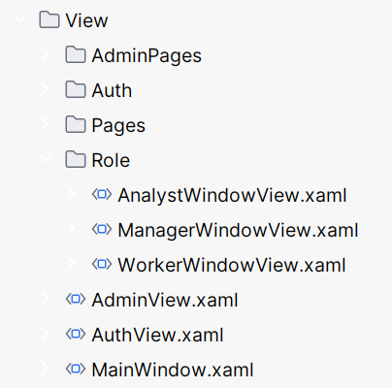
Рисунок 4.2.1 – Структура View
На рисунке 4.2.1 находятся все «окна» и «страницы», которые мы видим, используя приложение. Для каждого xaml файла есть соответствующий файл cs, который представляет логику для взаимодействия моделей данных и представлений проекта.
Таблица 4.2 – Описание структуры проекта
Название | Краткое описание
AuthView.xaml | Окно регистрации и авторизации.
MainWindow.xaml | Окно основного взаимодействия с программным средством.
AdminView.xaml | Окно взаимодействия администратора с программным средством для управления базой данных.
EntityStorageView.xaml | Окно, в котором администратор может управлять записями складов.
EntityView.xaml | Окно, в котором администратор может управлять записями сущнотей.
OrderView.xaml | Окно, в котором администратор может управлять записями заказов.
AnalystWindowView.xaml | Окно взаимодействия пользователя с программным средством с ролью аналитика.
ManagerWindowView.xaml | Окно взаимодействия пользователя с программным средством с ролью менеджера.
WorkerWindowView.xaml | Окно взаимодействия пользователя с программным средством с ролью складского рабочего.
AdminPages | Директория хранения страниц окна администратора.
Auth | Директория хранения страниц авторизации и регистрации.
Pages | Директория хранения страниц основных окон взаимодействия с программным средством.

Для удобной работы с данными, используется паттерн «Репозиторий». На рисунке 4.2.2 показана структура его классов.
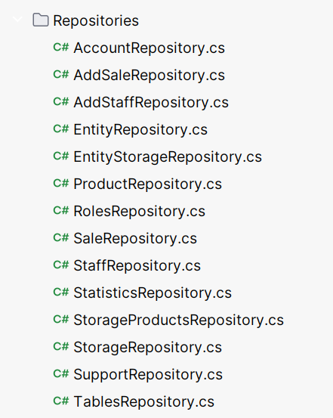
Рисунок 4.2.2 – Паттерн «Репозиторий»
На рисунке 4.2.3 показана структура абстракции для паттерна репозиторий.
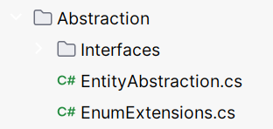
Рисунок 4.2.2 – Паттерн «Репозиторий»
Репозиторий позволяет абстрагироваться от конкретных подключений к источникам данных, с которыми работает программа, и является промежуточным звеном между классами, непосредственно взаимодействующими с данными, и остальной программой.
using application.MVVM.Model;
namespace application.Abstraction.Interfaces;
public interface IProductRepository
{
Task<ProductModel> GetProduct(Guid productId);
Task<Guid> InsertProduct(Guid entityId, ProductModel productModel);
Task UpdateProduct(Guid entityId, ProductModel productModel);
}
Листинг 4.2.1 – Интерфейс IProductRepository
Данный интерфейс, IAddProductRepository, представляет контракт для репозитория, отвечающего за добавление продукта в приложение. Он содержит методы GetProduct, InserProduct, UpdateProduct.
using application.Abstraction;
using application.Abstraction.Interfaces;
using application.MVVM.Model;
using application.Utilities;
using Dapper;
namespace application.Repositories;
public class ProductRepository : IProductRepository
{
private readonly IDatabaseService _databaseService;
public ProductRepository(IDatabaseService databaseService) => _databaseService = databaseService;
public async Task<ProductModel> GetProduct(Guid productId)
{
return await RepositoryHelper.ExecuteWithErrorHandlingAsync(async dbConnection

=>
{
string query = $@"SELECT *
FROM product
WHERE id = @ProductId";
return await dbConnection.QuerySingleAsync<ProductModel>(query, new { ProductId = productId });
}, _databaseService);
}
public async Task<Guid> InsertProduct(Guid entityId, ProductModel productModel)
{
return await RepositoryHelper.ExecuteWithErrorHandlingAsync(async dbConnection =>
{
string query = $@"INSERT INTO PRODUCT
(ID, Entity_ID, Code, Title, Unit, Price, Image, Entity_Storage_Id, Available_For_Shipment, Party, Implementation_Period, Expiration_Date, Is_Deleted)
VALUES (
@{nameof(ProductModel.Id)},
@{nameof(ProductModel.Entity_Id)},
@{nameof(ProductModel.Code)},
@{nameof(ProductModel.Title)},
@{nameof(ProductModel.Unit)},
@{nameof(ProductModel.Price)},
@{nameof(ProductModel.Image)},
@{nameof(ProductModel.Entity_Storage_ID)},
@{nameof(ProductModel.Available_For_Shipment)},
@{nameof(ProductModel.Party)},
@{nameof(ProductModel.Implementation_Period)},
@{nameof(ProductModel.Expiration_Date)},
FALSE)
RETURNING ID";
Guid productId = await dbConnection.QuerySingleAsync<Guid>(query, new
{
productModel.Id,
productModel.Entity_Id,
productModel.Code,
productModel.Title,
productModel.Unit,
productModel.Price,
productModel.Image,
productModel.Entity_Storage_ID,
productModel.Available_For_Shipment,
productModel.Party,
productModel.Implementation_Period,
productModel.Expiration_Date
});
return productId;
}, _databaseService);
}
public async Task UpdateProduct(Guid entityId, ProductModel productModel)
{
await RepositoryHelper.ExecuteWithErrorHandlingAsync(async dbConnection =>
{
string query = $@"UPDATE PRODUCT SET
Code = @{nameof(ProductModel.Code)},
Title = @{nameof(ProductModel.Title)},
Unit = @{nameof(ProductModel.Unit)},
Price = @{nameof(ProductModel.Price)},
Image = @{nameof(ProductModel.Image)},
Entity_Storage_Id = @{nameof(ProductModel.Entity_Storage_ID)},
Available_For_Shipment = @{nameof(ProductModel.Available_For_Shipment)},
Party = @{nameof(ProductModel.Party)},
Implementation_Period = @{nameof(ProductModel.Implementation_Period)},
Expiration_Date = @{nameof(ProductModel.Expiration_Date)},
Is_Deleted = FALSE
WHERE ID = @{nameof(ProductModel.Id)}
AND Entity_ID = @{nameof(ProductModel.Entity_Id)}";
await dbConnection.ExecuteAsync(query, new
{
productModel.Id,
productModel.Entity_Id,
productModel.Code,
productModel.Title,
productModel.Unit,
productModel.Price,
productModel.Image,
productModel.Entity_Storage_ID,
productModel.Available_For_Shipment,
productModel.Party,
productModel.Implementation_Period,
productModel.Expiration_Date
});
return Task.CompletedTask;
}, _databaseService);
}
}
Листинг 4.2.2 – Класс ProductRepository
Класс ProductRepository, представленный в листинге 4.2.2 реализует интерфейс IProductRepository и представляет репозиторий для получения, добавления и обновления продукта в приложении.
В данном классе реализованы методы, которые выполняют операции добавления, получения, обновления продукта.
Метод InserProduct добавляет новый товар в базу данных.
Метод GetProduct возвращает все данные конкретного продукта.
Метод UpdateProduct обновляет данные конкретного продукта.
Класс ProductRepository обеспечивает взаимодействие с базой данных через RepositoryHelper и предоставляет необходимые операции для работы с продуктами в приложении.
- Вывод по главе
В данной главе подробно описана реализация программного средства «Управление складом и продажами», охватывающая ключевые аспекты разработки, включая выполнение основных функций, проектирование структурной архитектуры и внедрение современных подходов программирования.
Основное внимание уделено созданию и описанию классов и интерфейсов, которые играют важную роль в обеспечении эффективного взаимодействия пользователя с приложением. Эти элементы отвечают за обработку данных о складских остатках, продажах, расходах и доходах, что позволяет пользователям управлять операциями компании с минимальными усилиями. Внедренные механизмы обеспечивают простоту навигации и удобство использования системы, что является критически важным для повышения продуктивности конечного пользователя.
Особое место в разработке занимает структурная диаграмма классов, основанная на стандарте UML. Эта диаграмма подробно иллюстрирует внутреннюю организацию системы, связи между различными классами, а также их роли и ответственность. Такой подход способствует более глубокому пониманию архитектуры приложения, облегчает командную разработку и дальнейшую поддержку системы.
В рамках работы использован паттерн проектирования Repository, который значительно упрощает взаимодействие приложения с базой данных. Он обеспечивает четкое разделение между логикой доступа к данным и бизнес-логикой, что создает более гибкую, модульную и поддерживаемую архитектуру. Такой подход позволяет вносить изменения в структуру данных или способы их хранения без влияния на остальные части приложения.
Для обеспечения удобства анализа данных была разработана функциональность построения и отображения статистики продаж. Например, команда LoadStatisticsAsync предоставляет пользователю возможность загружать и анализировать статистические данные за различные временные периоды. Это позволяет визуализировать динамику продаж, оценивать эффективность бизнес-процессов и принимать обоснованные управленческие решения.

- Тестирование, проверка работоспособности и анализ полученных результатов
Для обеспечения корректности работы программы обрабатываются различные ошибки, возникающие в процессе работы. Данное программное средство использует подключение к базе данных, следовательно, неправильно введенные данные или же их отсутствие может повлечь за собой неработоспособность приложения.
На рисунке 5.1 представлен результат обработки исключения при регистрации пользователя. В базе данных не может существовать пользователей с одинаковыми почтами.
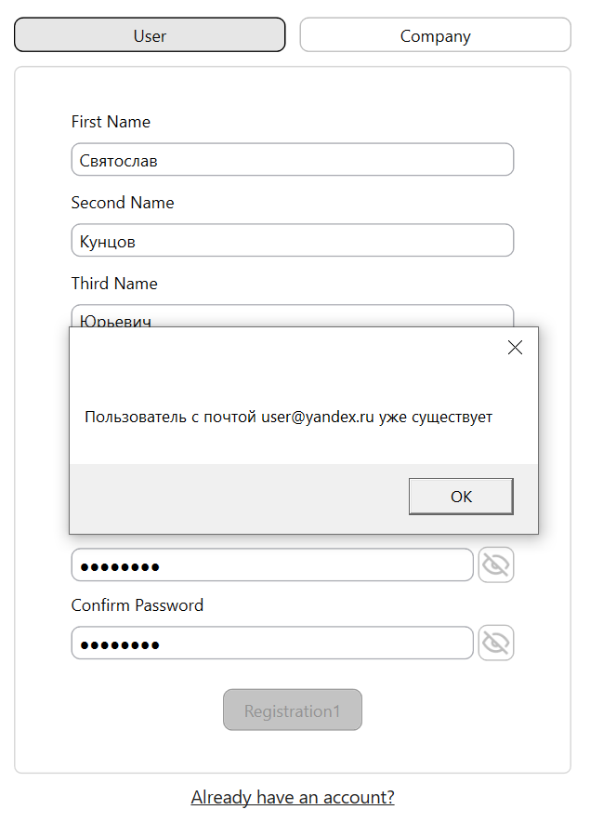
Рисунок 5.1 – Некорректная почта пользователя
Рисунок 5.2 демонстрирует валидацию при попытке войти под несуществующим логином и паролем.
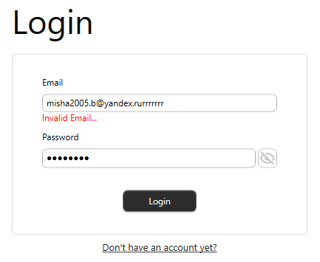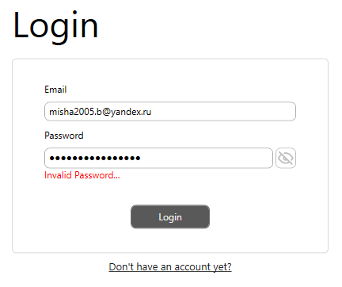
Рисунок 5.2 – Неправильный логин или пароль
При регистрации пользователя, данные проходят валидацию, на рисунке 5.3 демонстрируется ошибка при вводе неполных или некорректных данных.
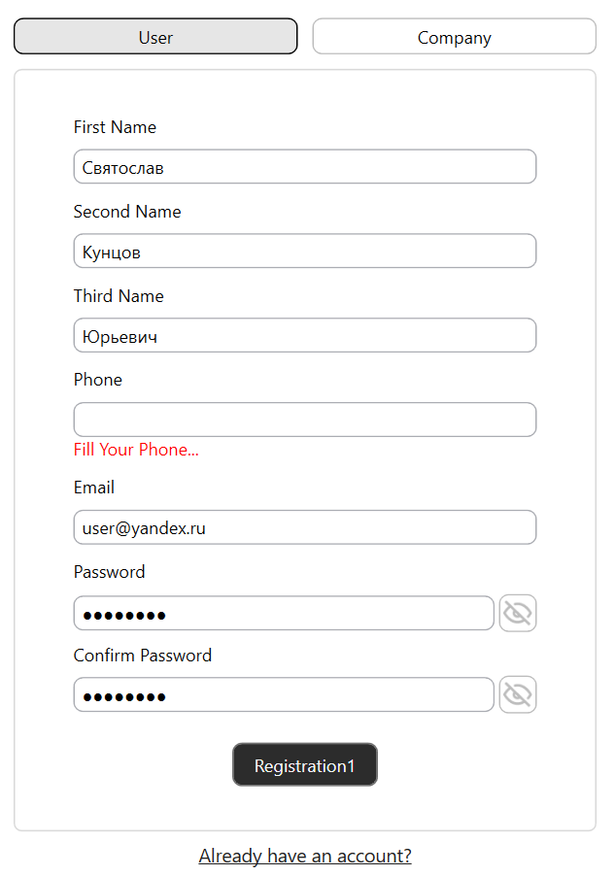
Рисунок 5.3 – Некорректные данные
При успешной регистрации или входе в приложение, пользователь переносится на главную страницу. В данном окне пользователь может выбрать нужный пункт меню и перейти в другое окно. При выборе на странице склада добавление склада, пользователю откроется окно «Add storage». Создавая новый склад, все поля проходят валидацию на пустые и некорректные значения. На рисунке 5.4 представлена обработка ошибок при вводе неполных данных склада.
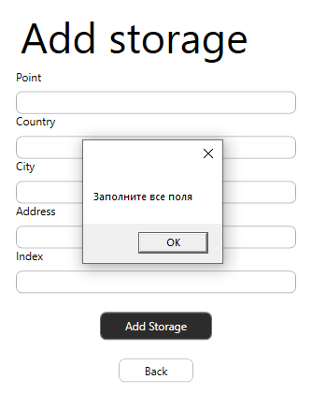
Рисунок 5.4 – Неполные данные склада
На рисунке 5.5 представлена обработка ошибок при некорректном вводе данных рабочего.
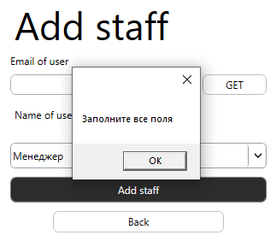
Рисунок 5.5 – Некорректные данные рабочего
На рисунке 5.6 представлена обработка ошибок при добавлении продукта на склад.
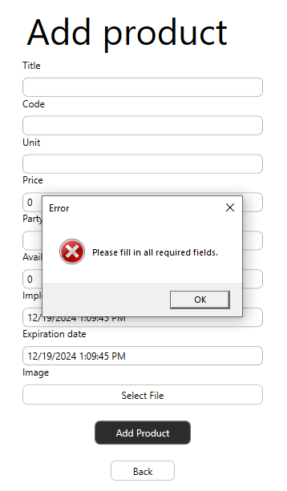
Рисунок 5.6 – Некорректные данные продукта
На рисунке 5.7 представлена обработка ошибок при добавлении продажи.
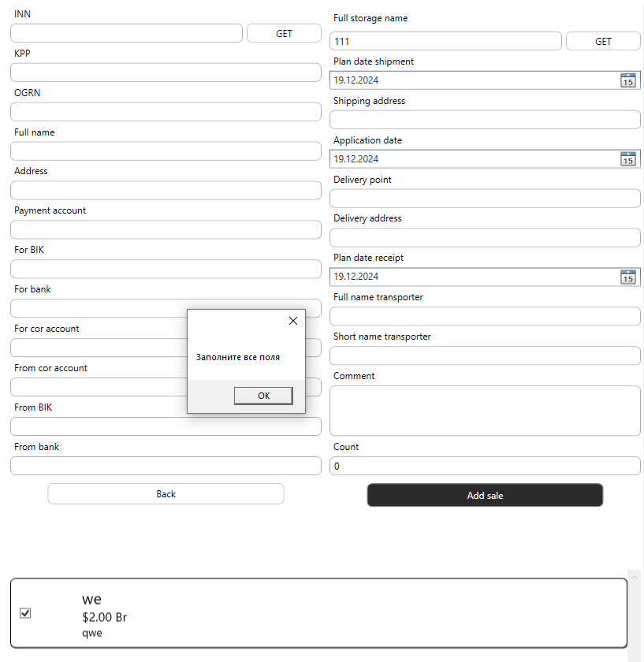
Рисунок 5.7 – Некорректные данные продажи
На рисунке 5.8 представлена обработка ошибок при попытке отобразить аналитику, где дата начала больше даты конца.
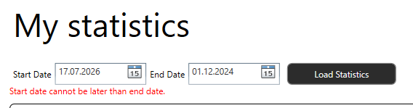
Рисунок 5.8 – Некорректные даты
При этом аналитика не будет загружала и графики не будут отображаться.
- Вывод по главе
Таким образом, ошибки, которые могут возникать при вводе пользователем некорректных данных, были тщательно обработаны и предусмотрены на всех этапах работы с системой.
В процессе проектирования приложения были внедрены механизмы валидации данных, которые помогают избежать некорректного ввода и обеспечивают стабильность работы программы. При обнаружении ошибки пользователь получает понятное и детализированное уведомление, содержащее описание проблемы и рекомендации по ее устранению. Например, если введенные данные не соответствуют ожидаемому формату, система укажет на конкретное поле и сообщит, какой формат данных требуется. Это помогает пользователю быстро идентифицировать и исправить ошибку, минимизируя возможные задержки в работе.
После возникновения ошибки пользователю предлагается исправить некорректные данные. После внесения корректировок процесс работы с приложением может быть успешно продолжен без необходимости перезагрузки системы или потери ранее введенной информации. Такой подход делает приложение более удобным, интуитивно понятным и ориентированным на конечного пользователя.

- Руководство по установке и использованию
Программное средство работает с локальной базой данных, сервер которой необходимо установить пользователю на компьютер.
При запуске приложения открывается окно авторизации, представленное на рисунке 6.1
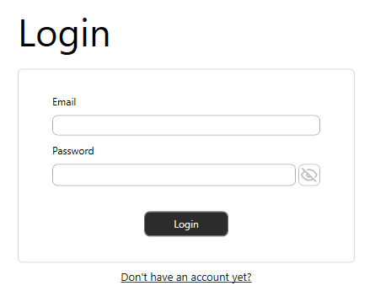
Рисунок 6.1 – Окно авторизации
Окно авторизации требует ввода почты и пароля для начала работы с приложением. Однако, если у вас нет учетной записи, то её можно создать, нажав «Don’t have an account yet?», после чего вы будете направлены в форму регистрации, где необходимо заполнить соответствующие поля (рисунок 6.2). В случае неверного ввода данных, выведется соответствующее сообщение.
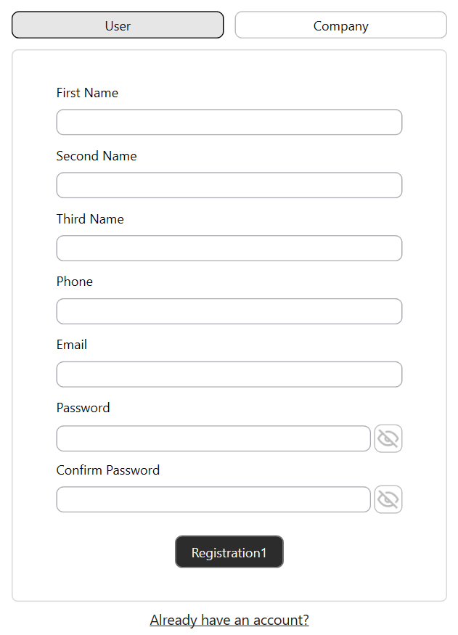
Рисунок 6.2 – Окно регистрации пользователя
После регистрации или входа в приложение, открывается главное окно приложения, представленное на рисунке 6.3. В случае ввода неверных данных, пользователь получает сообщение об ошибке. Основные ошибки были рассмотрены в главе 5.
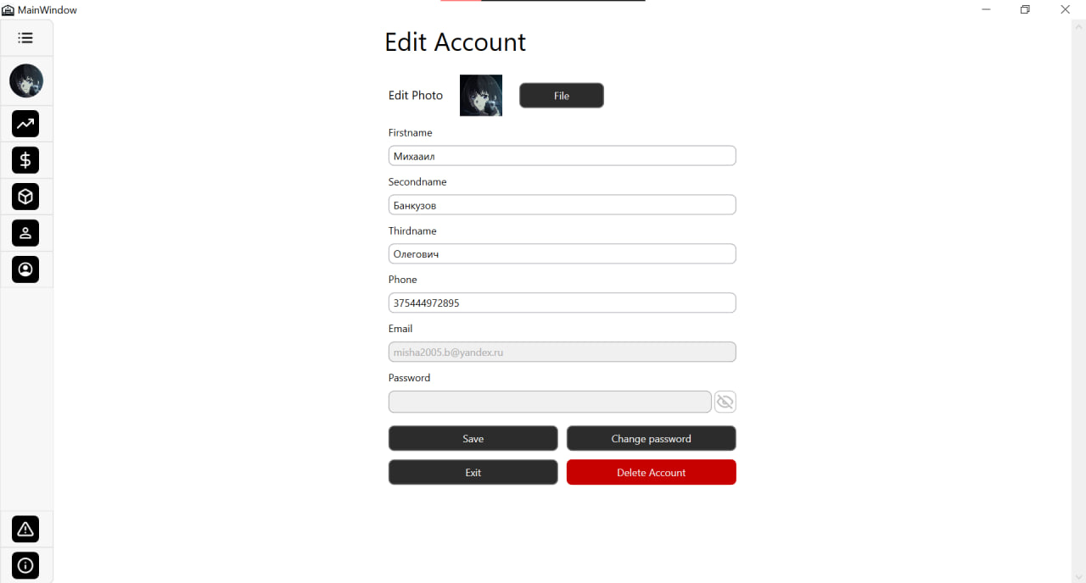
Рисунок 6.3 – Главное окно приложения
Главное меню приложения содержит окно редактирования информации профиля, а так же кнопку выхода, после чего откроется окно авторизации. Кнопка “Storage” открывает окно для отображения всех складов, представленное на рисунке 6.4.
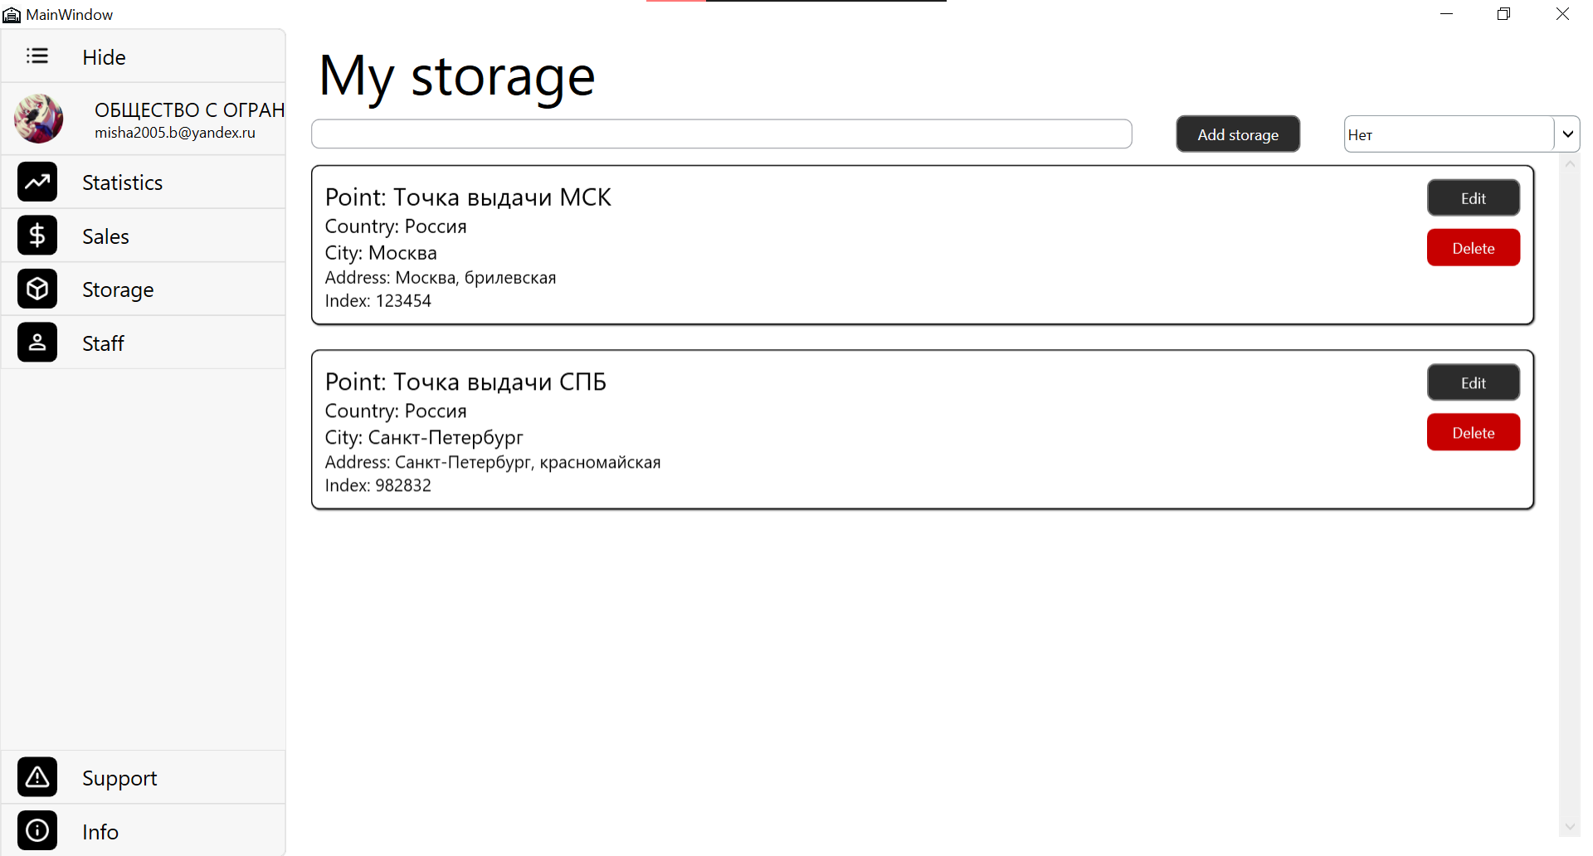
Рисунок 6.4 – Окно склада
Нажав на кнропку «Add storage» пользователь откроет окно добавления склада, представленное на рисунке 6.5, а при нажатии «Edit» будет открыто аналогичного окно, но с уже записанными заданными.
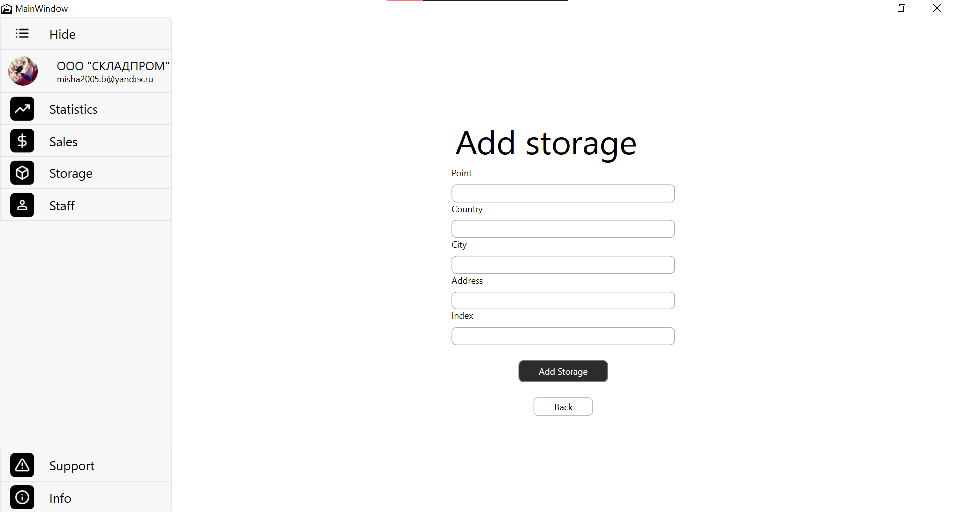
Рисунок 6.5 – Окно добавления склада
При нажатии на карточку склада, пользователя открывается окно отображения продуктов на этом складе, представленную на рисунке 6.6.
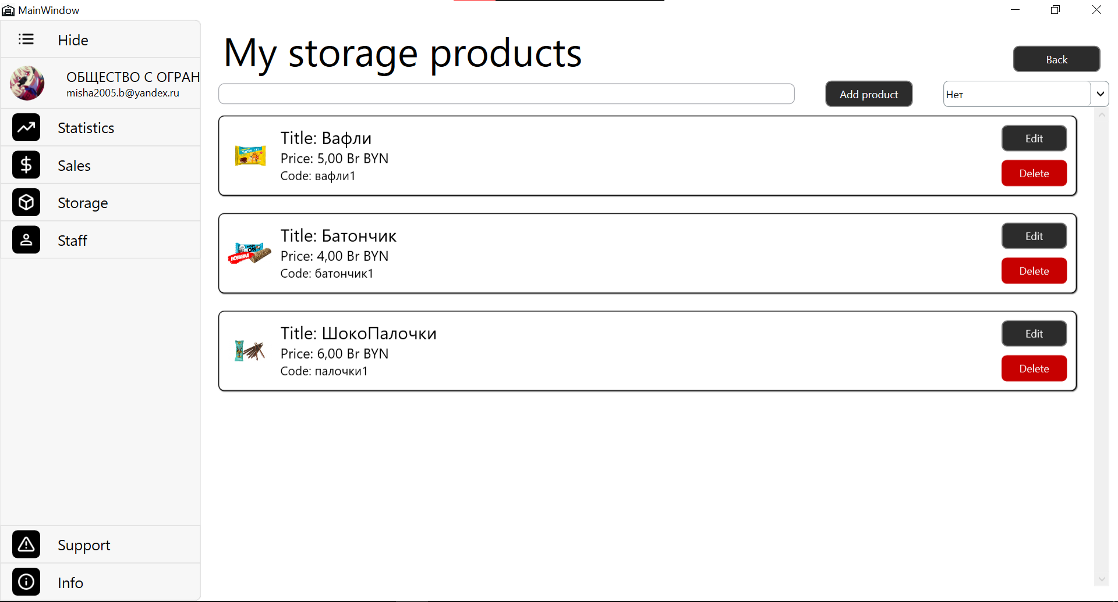
Рисунок 6.6 – Окно продуктов
На странице продуктов пользователь может нажать на «Add product», и пользователя открывается окно добавения продуктов, представленное на рисунке 6.7, а при нажатии на «Edit» открывается аналогичное окно, но с уже заданными данными, которые передаются исходя из того на какую карточку продукта нажали.
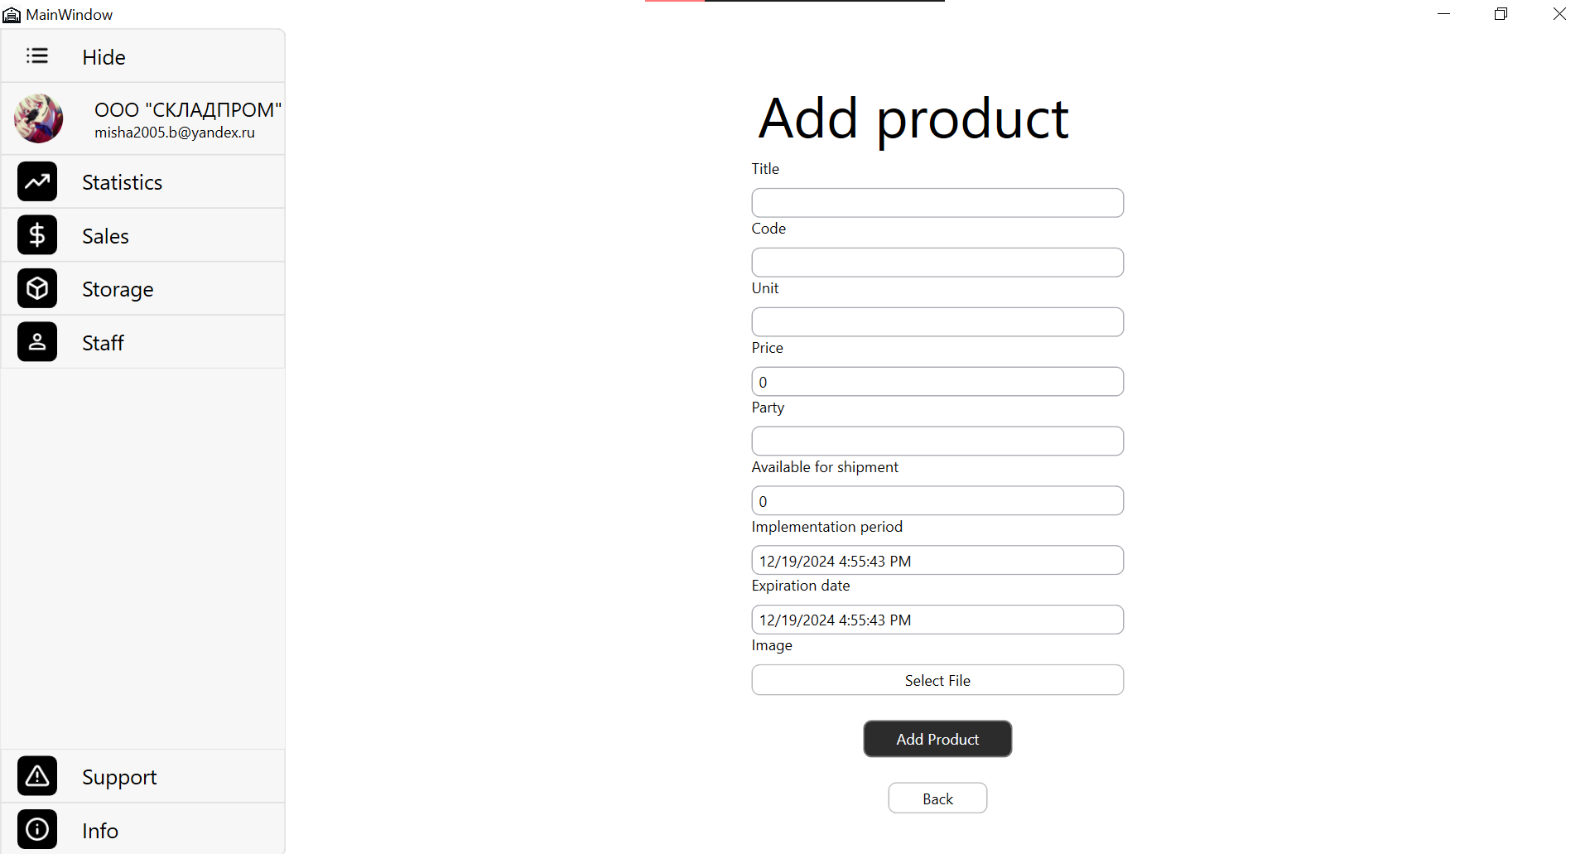
Рисунок 6.7 – Окно добавления доходов
На панели окон, нажав на «Staff», пользователь открывает окно отображения работников пользователя. Окно работников представлено на рисунке 6.8.
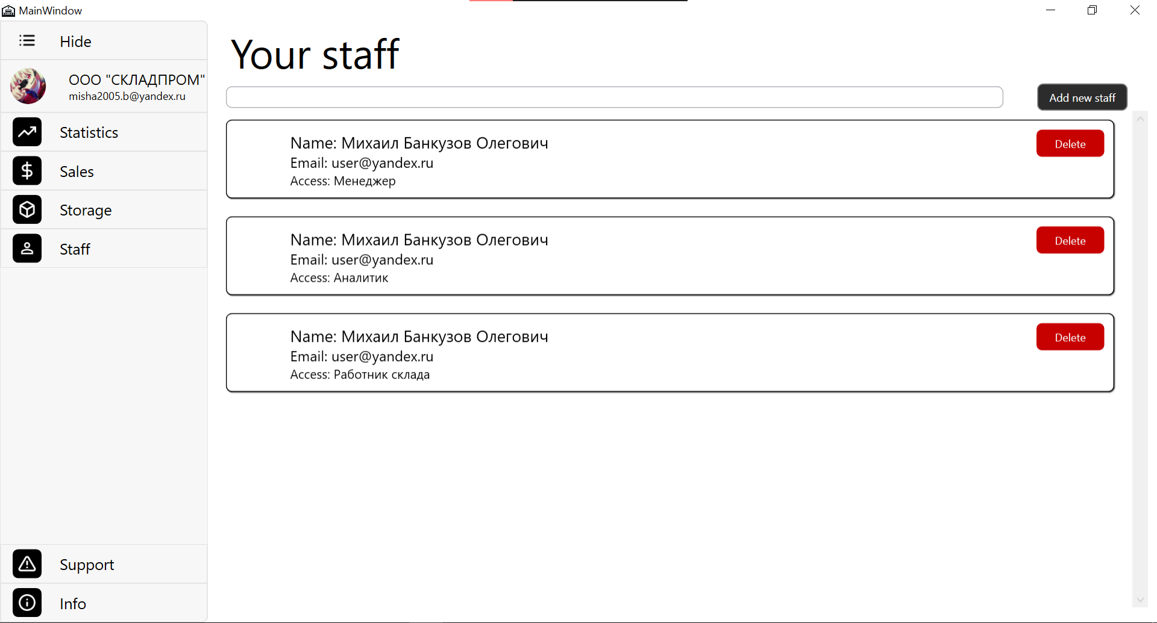
Рисунок 6.8 – Окно работников
В окне отображения работников, представленное на рисунке 6.8, пользователь может нажать «Add new staff», что откроет окно добавления работника, представленное на рисунке 6.9.
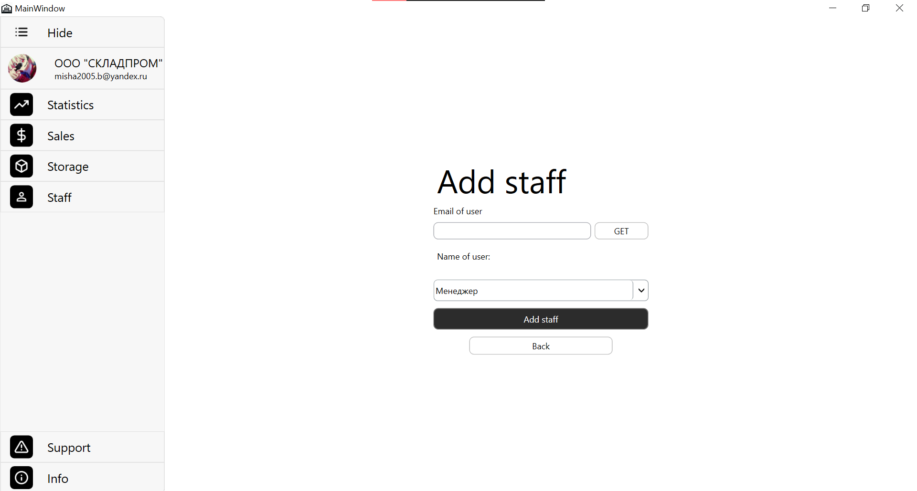
Рисунок 6.9 – Окно добавления нового работника
Нажав в пнели на «Sale», открывается окно отображения всех продаж пользователя, данное окно представлено на рисунке 6.10.
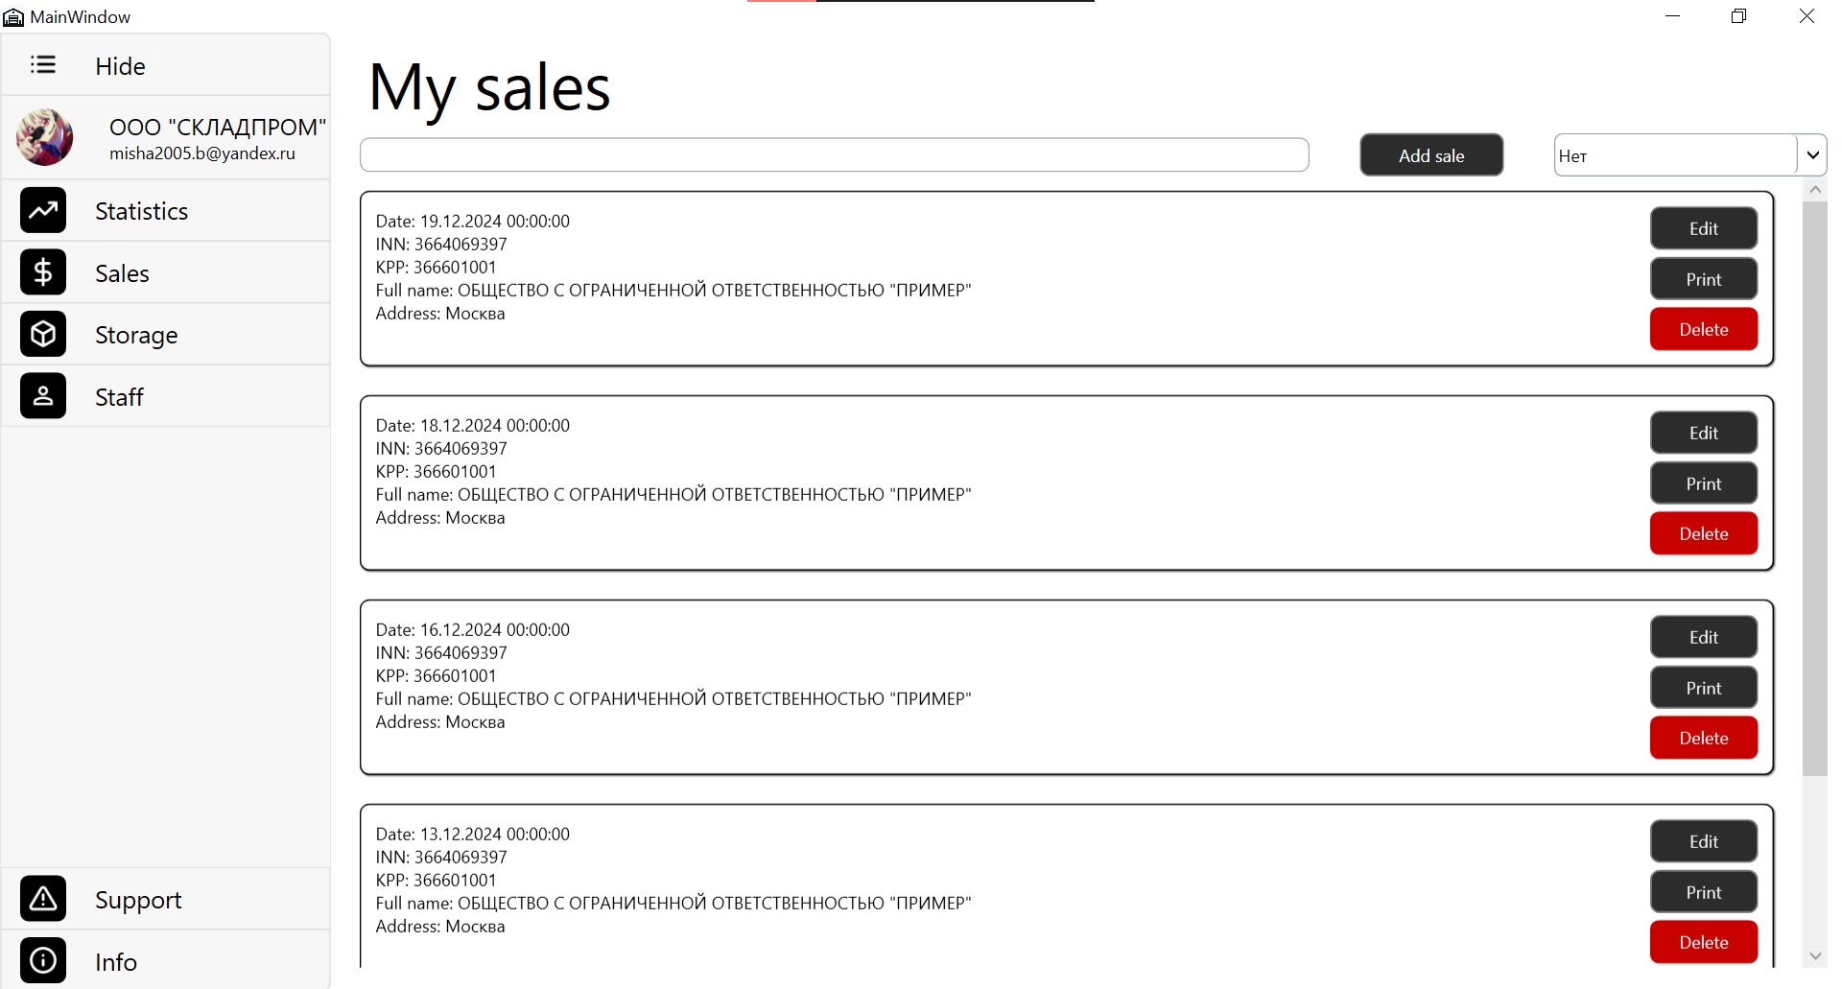
Рисунок 6.10 – Окно продаж
В данном окне пользователь может открыть окно добавления новой продажи, нажав на «Add sale», представленное на рисунке 6.11, открыть аналогичное окно редактирования продажи, но с уже заполненными данными, и создать договор по шаблону при нажатии на «Print».
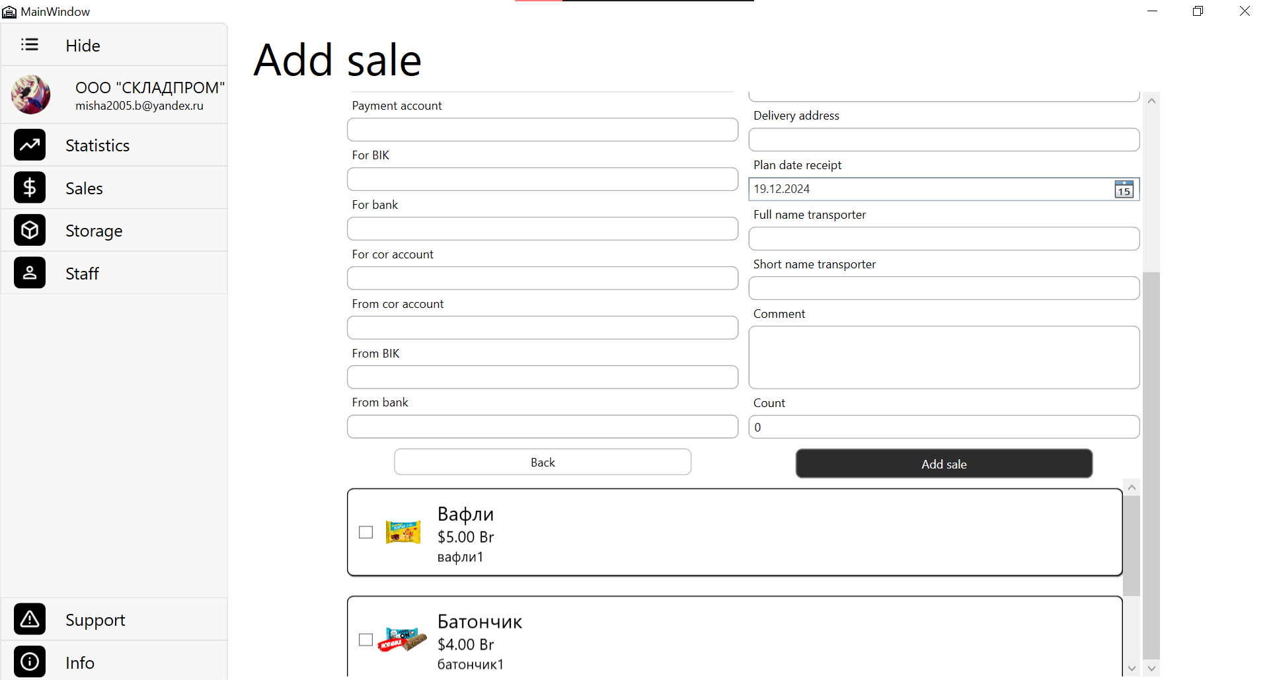
Рисунок 6.11 – Окно добавления продажи
При нажатии на панели кнопки «Support», открывается окно связи с техподдержкой, представленное на рисунке 6.12.
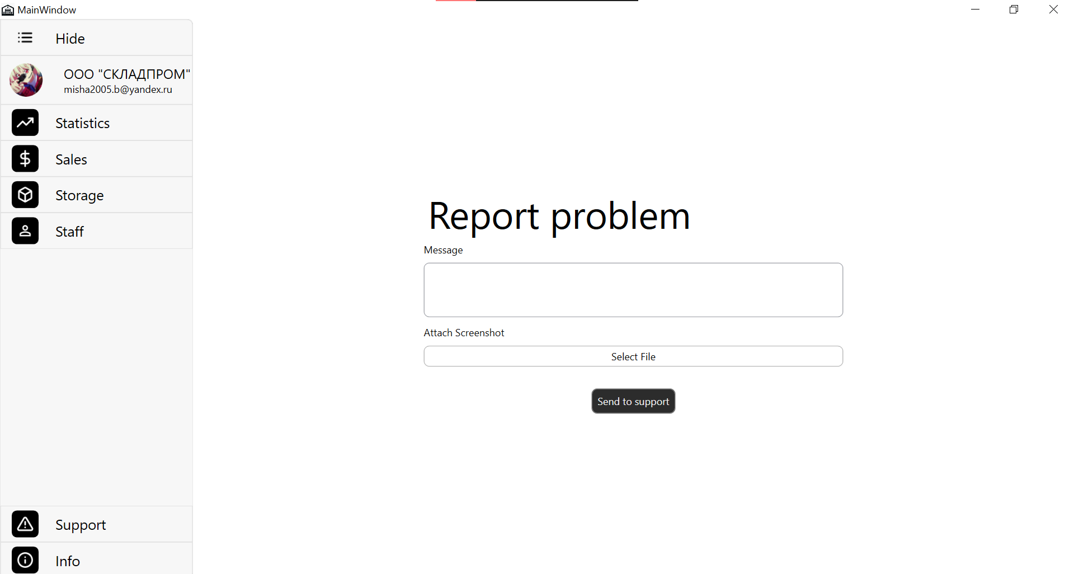
Рисунок 6.12 – Окно связи с поддержкой
При нажатии на панели кнопки «Info», открывается окно, предоставляющее ответы на частые вопросы пользователей, представленное на рисунке 6.13.
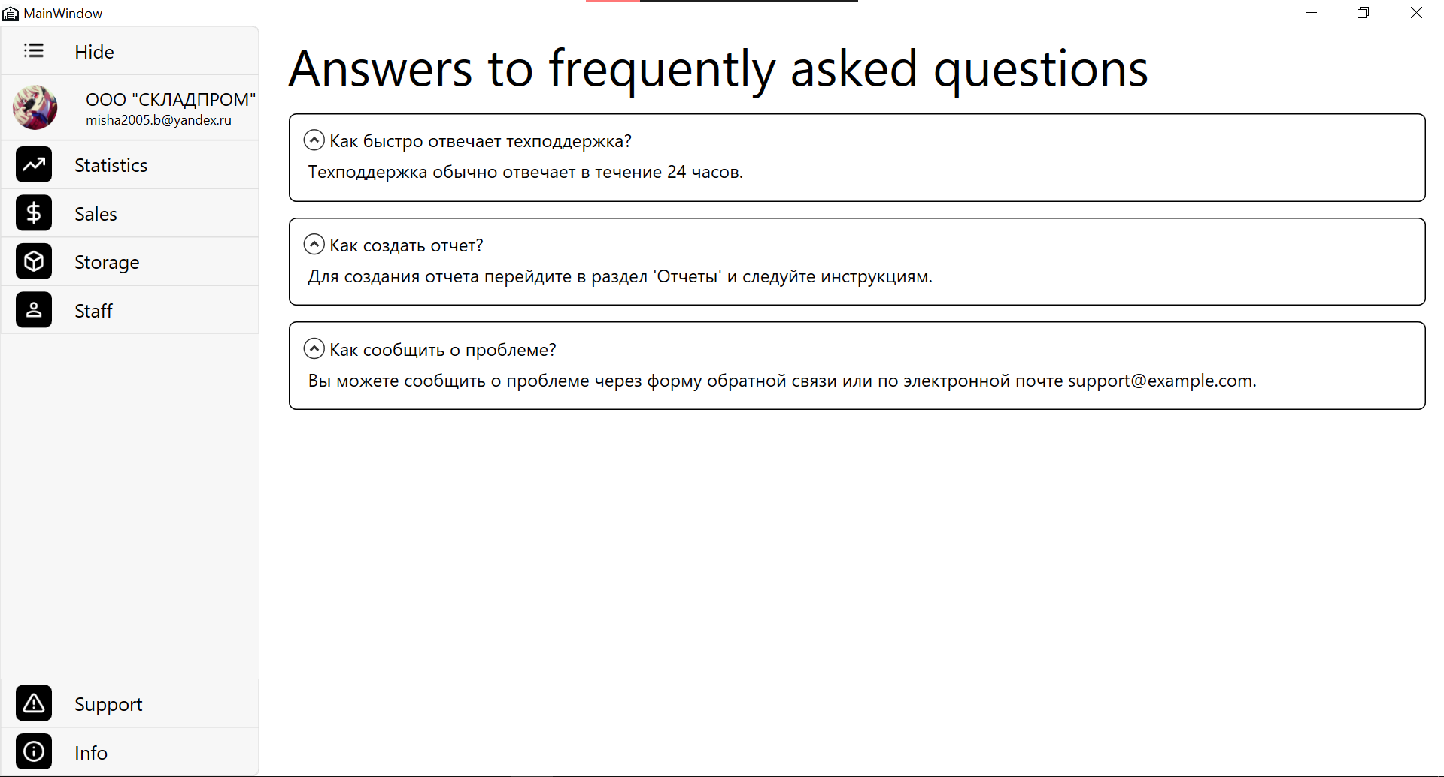
Рисунок 6.13 – Окно информации
При нажатии в панели на кнопку «Statistics», открывается окно отображения статистики, где возможно выбрать период построения графиков. Данное окно представлено на рисунке 6.14.
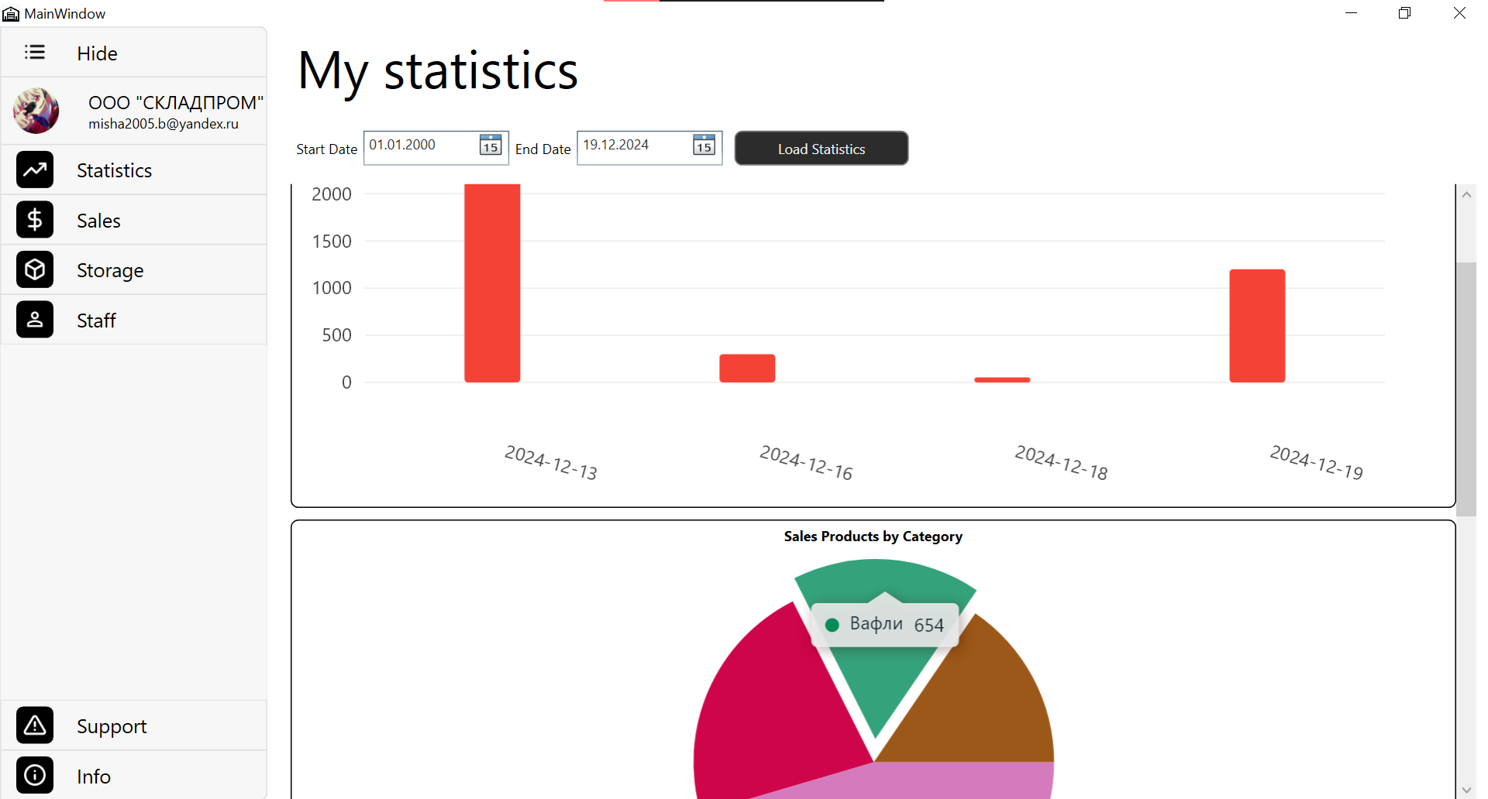
Рисунок 6.15 – Окно ролей
Если вход в аккаунт был выполнен от лица пользователя, то для него в панели появляется кнопку «Roles», при нажатии на которую открывается соответствующая роль в его компании. Данное окно представлено на рисунке 6.15.
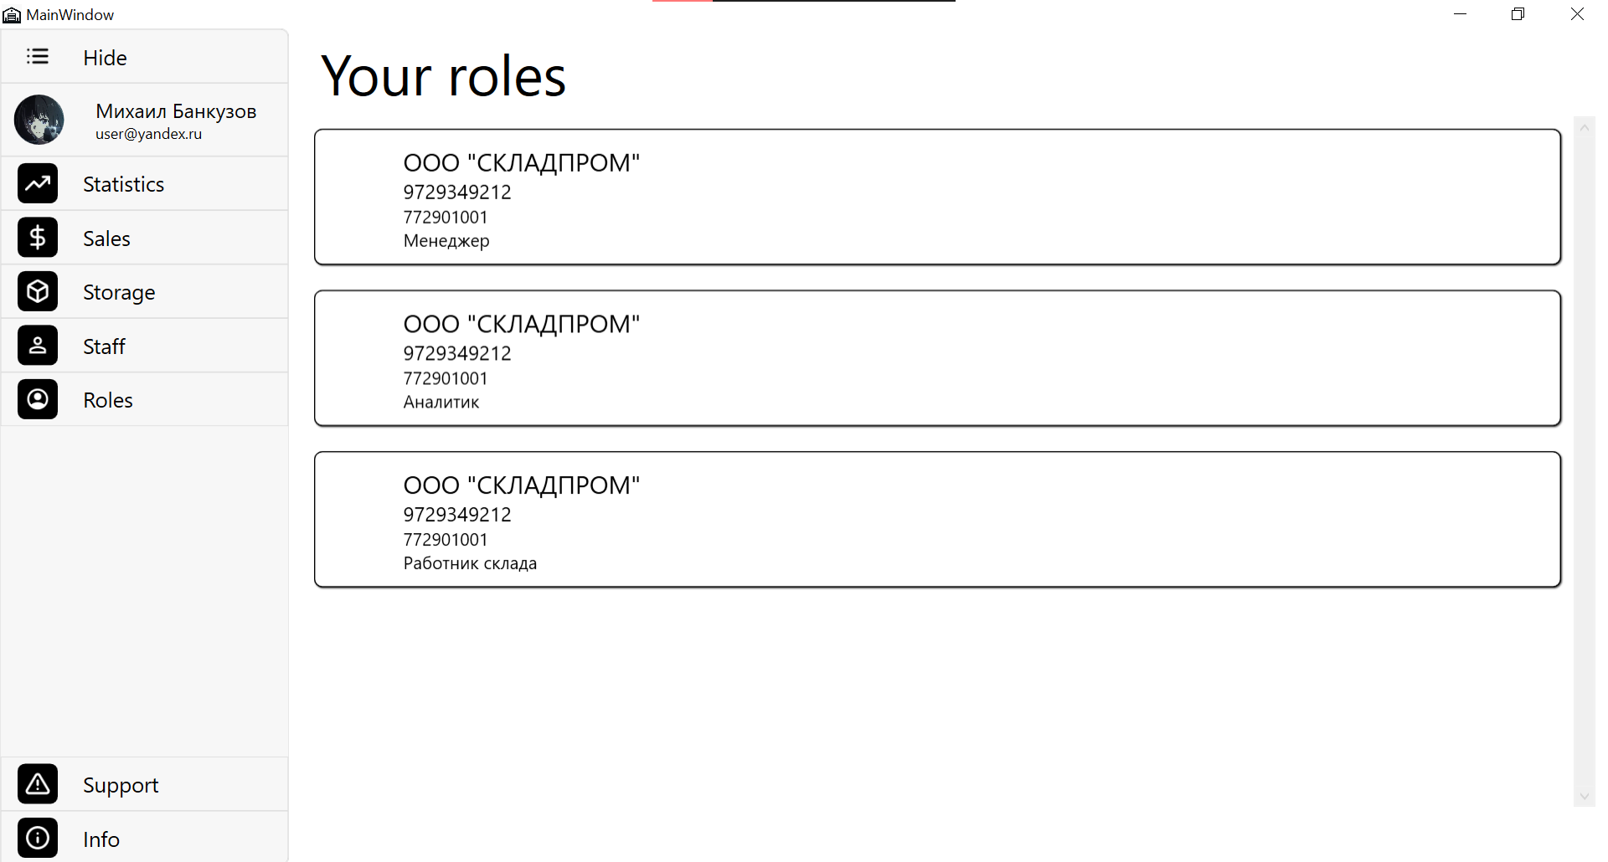
Рисунок 6.15 – Окно ролей
В данном окне при нажатии на карточку роли менеджера откроется соответствующее окно взаимодействия с складами и продуктами его пользователя, представленное на рисунке 6.16.
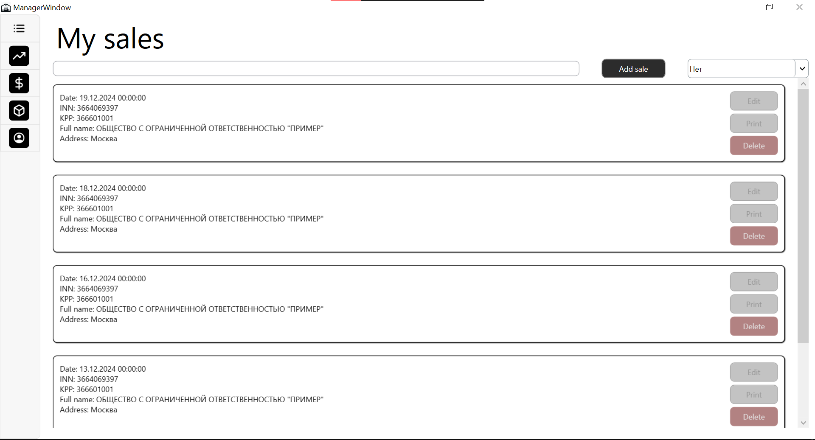
Рисунок 6.16 – Окно менеджера
Для входа в окно аналитика, представленно на рисунке 6.17, необходимо в окне ролей нажать на роль соответствующую аналитику.
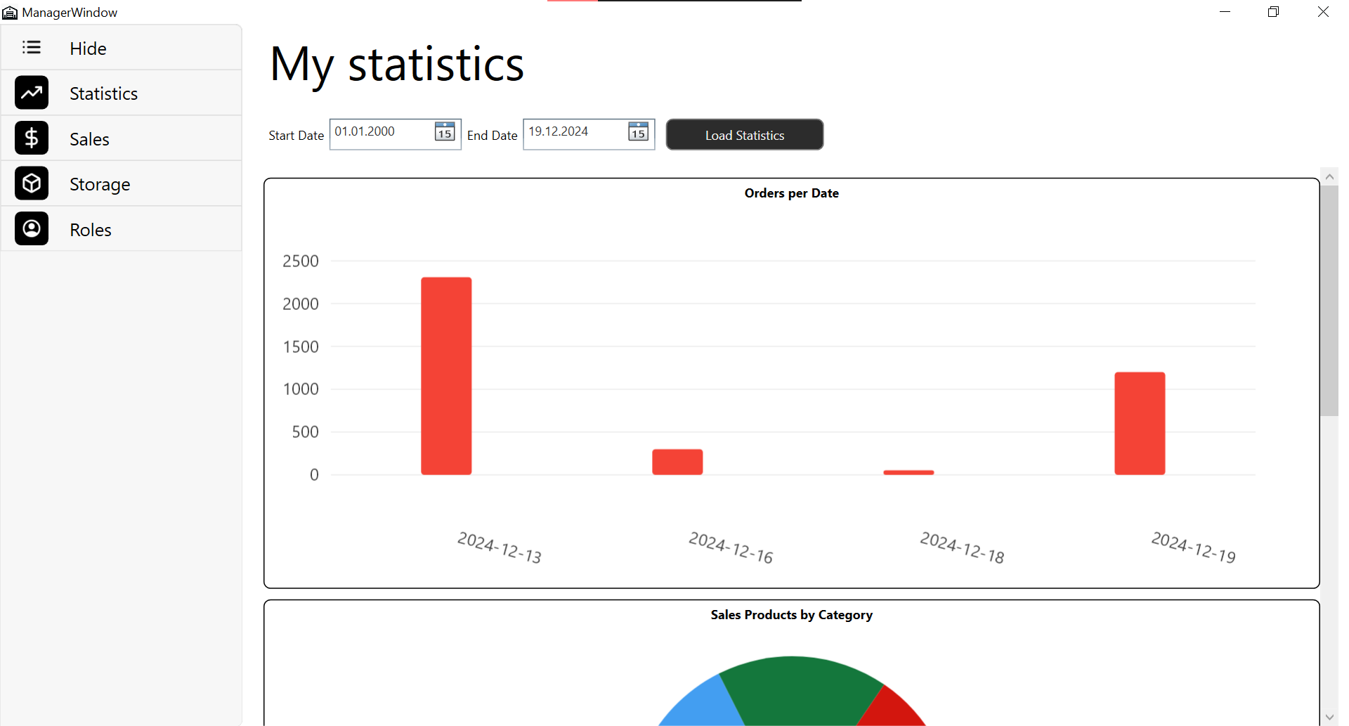
Рисунок 6.17 – Окно аналитика
В данном окне аналитик имеет возможность просматривать все объекты, а также формировать договор продажи.
- Вывод по главе
В данной главе была описана функциональность и пользовательский интерфейс программного средства «Управление складом и продажами». Приложение предлагает интуитивно понятный процесс работы.
Интуитивно понятные навигационные элементы, такие как кнопки для возврата на главное окно и выхода из аккаунта, делают взаимодействие с приложением простым и удобным.
В целом, «Управление складом и продажами» предлагает пользователям широкий функционал для удобной организации бизнес-процессов.

ЗАКЛЮЧЕНИЕ
В результате выполнения данной курсовой работы было разработано программное средство «Управление складом и продажами», главной целью которого является отслеживание организация управления товарами, складами, а также упрощение взаимодействия с договорами и продажами.
Разработанное программное средство предоставляет пользователю следующие функциональные возможности:
- регистрация;
- авторизация;
- добавление, удаление, редактирование складов;
- добавление, удаление, редактирование товаров на складе;
- добавление, удаление, редактирование продажи;
- добавление и удаление работников с соответствующими ролями;
- просмотр аналитики;
- просмотр и вход в роли;
- создание договоров по шаблону.
Разработанное программное средство предоставляет менеджеру следующие функциональные возможности:
- добавление и просмотр продаж;
- просмотр аналитики, склада и продуктов.
Разработанное программное средство предоставляет аналитику следующие функциональные возможности:
- просмотр продаж, аналитики, склада и продуктов.
Разработанное программное средство реагирует на ошибочный ввод данных выводя при этом соответствующее сообщение об ошибке. Кроме того, оно имеет удобный и понятный интерфейс.
В соответствии с полученным результатом работы программы можно сделать вывод, что разработанная программа работает верно, а требования технического задания выполнены в полном объеме.

СПИСОК ЛИТЕРАТУРЫ

- Альбах, А.В. Основы программирования на языке C# / А.В. Альбах. – Москва: Издательство МГТУ, 2020. – 200 с.
- Гамма, Э., Хелм, Р., Джонсон, Р., Влиссидес, Дж. Приемы объектно-ориентированного проектирования. Паттерны проектирования / Э. Гамма, Р. Хелм, Р. Джонсон, Дж. Влиссидес. – Санкт-Петербург: Питер, 2021. – 368 с.
- Троелсен, Э., Джепикс, Ф. C# 7.0 и платформа .NET Core 2.0: руководство для начинающих / Э. Троелсен, Ф. Джепикс. – Москва: Вильямс, 2019. – 800 с.
- MSDN сеть разработчиков в Microsoft [Электронный ресурс] / Режим доступа: http://msdn.microsoft.com/library/ – Дата доступа: 16.11.2024.
- METANIT.COM: C# и .NET [Электронный ресурс] / Режим доступа: https://metanit.com/sharp/ – Дата доступа: [указать дату].
- Dapper Documentation [Электронный ресурс] / Режим доступа: https://dapper-tutorial.net/documentation – Дата доступа: 16.11.2023.
- ПрофессорВеб: Программирование на C# и работа с базами данных [Электронный ресурс] / Режим доступа: https://professorweb.ru – Дата доступа: 13.11.2024.
- StackOverflow: вопросы и ответы для разработчиков [Электронный ресурс] / Режим доступа: https://stackoverflow.com – Дата доступа: 16.11.2024.
- Хабр: статьи о C#, паттернах проектирования и Dapper [Электронный ресурс] / Режим доступа: https://habr.com – Дата доступа: 16.12.2024.
- Шарп, Дж. Программирование на языке C# для платформы .NET / Дж. Шарп. – Санкт-Петербург: Питер, 2022. – 450 с.

Графический материал

Диаграмма вариантов использования
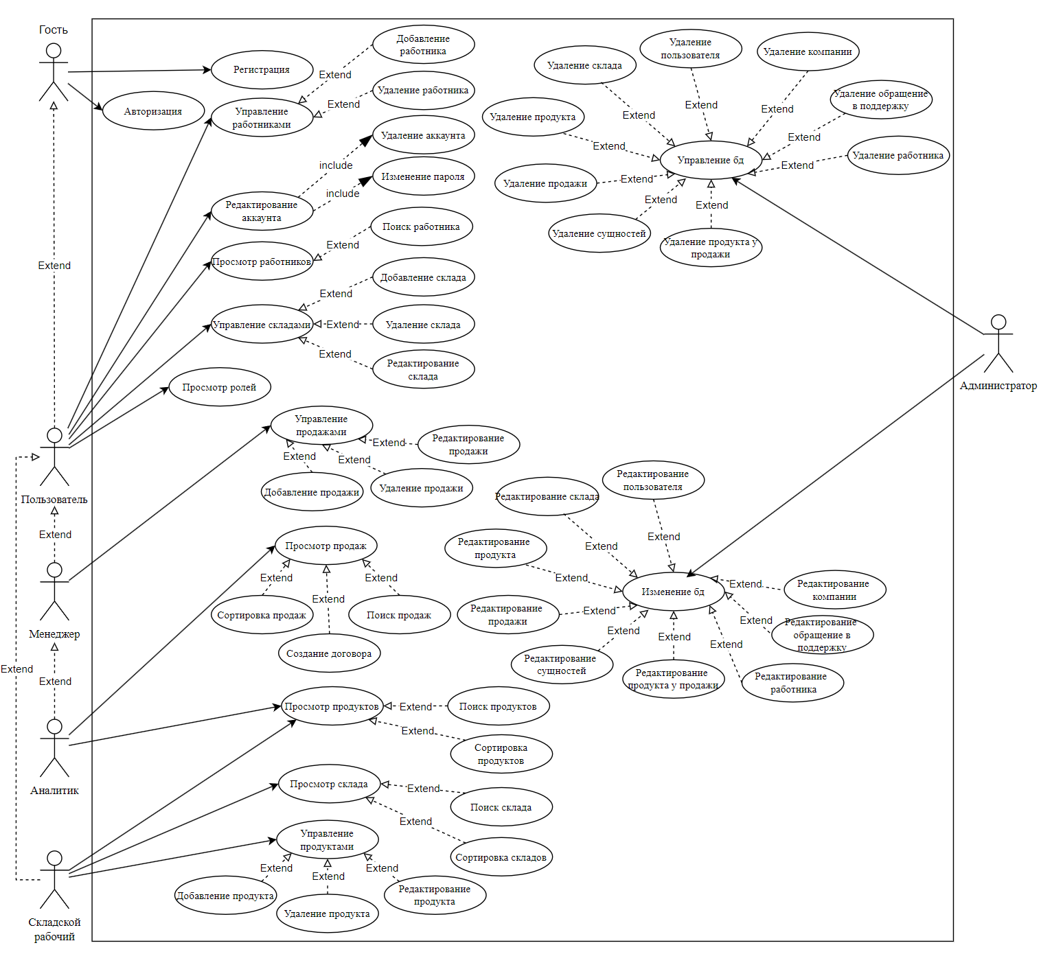

Схема навигации в приложении
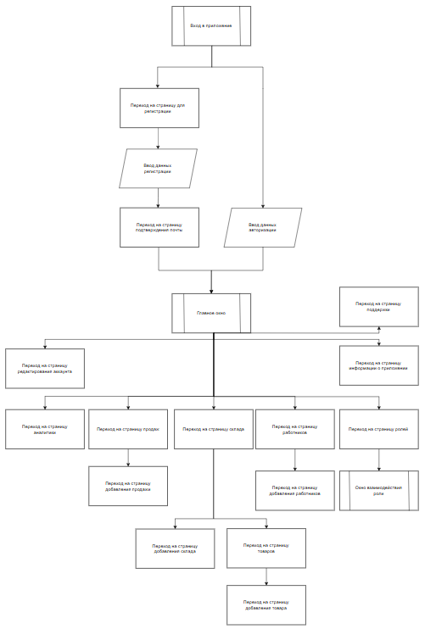

Диаграмма классов
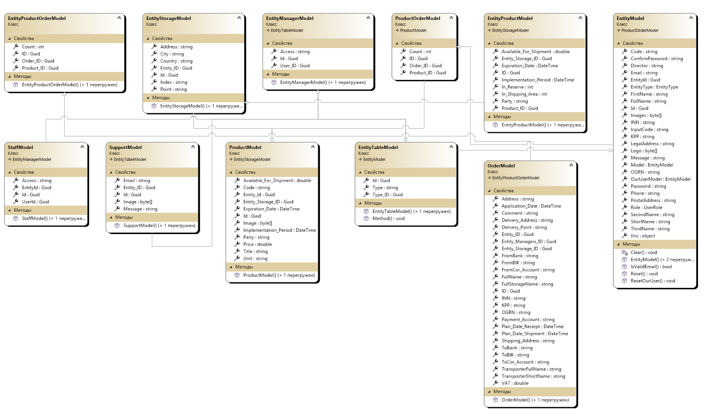

Диаграмма последовательности
